科研管理与服务一体化协同平台
用户操作手册

正方软件股份有限公司

1系统简介 2
1.1浏览器 3
2首页简介 3
3个人信息 7
4合同 8
5项目 10
5.1项目启动 11
5.2预算调整 17
5.3延期申请 19
5.4项目中检 21
5.5结题申请 22
5.6终止申请 24
6经费 25
6.1经费入账 26
6.2经费外拨 27
7论文 28
7.1论文认领 28
7.2手工录入 30
7.3论文页签说明 32
8著作 33
9专利 34
9.1专利申报 34
9.2专利受理 36
9.3专利授权 37
9.4专利转让 37
10其他知识产权 39
9.1知识产权申报 39
9.2知识产权受理 41
9.3知识产权公开 41
9.4知识产权授权 42
9.5知识产权转让 43
11获奖 44
12其它成果 46

1系统简介
本系统在浙江工商大学的应用目标是实现浙江工商大学科研业务的数字化管理，提高科研业务管理人员及科研人员的工作效率，加速科研信息的记录、查阅，减少不必要的重复劳动；而且可以与学校的其他业务部门的系统结合，协同工作、数据共享。共同构成数字化校园管理信息系统，并可以为教职工的年终考评和职称评定提供重要的数据。

1.1浏览器
推荐浏览器：chrome浏览器，同时也支持火狐/safari/IE9以上的浏览器，但不支持内核使用IE8及以下的浏览器。

2首页简介
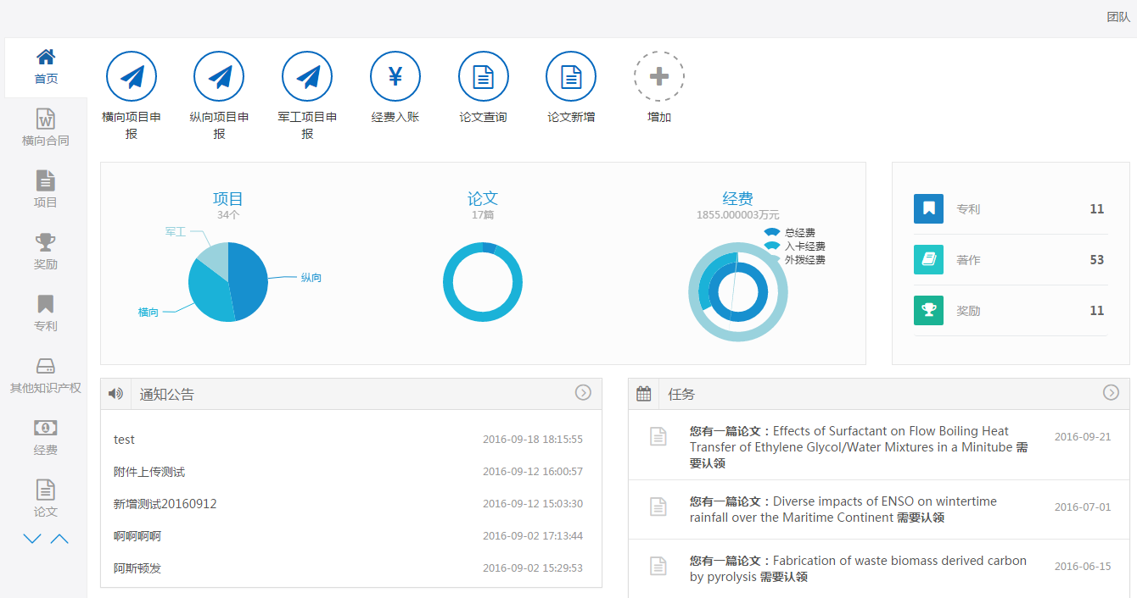
功能说明：教师端门户网站为各科研人员提供便利的操作通道入口、查询统计、通知公告、待办任务提醒等功能。
- 教师初次登录后需补全维护个人信息并提交由院（部）科研秘书进行审核；
- 登录后可设置常用功能在首页，后期登录后可一目了然常用功能并可点击进行操作，不用再找到具体的模块进行数据维护；
- 提供教师常用及关键查询统计，可查询项目数，项目的总经费及到账经费情况，各类成果数等，并可点击进行详细信息查看；
- 教师登录后可查看系统公告、新闻通知及个人通知，并可根据个人通知做相应的操作；
- 系统对待办任务进行提醒，提醒教师待认领论文、待中检项目、待结题项目、审核退回需修改成果项目等任务管理，并可直接对需要处理的任务进行操作；

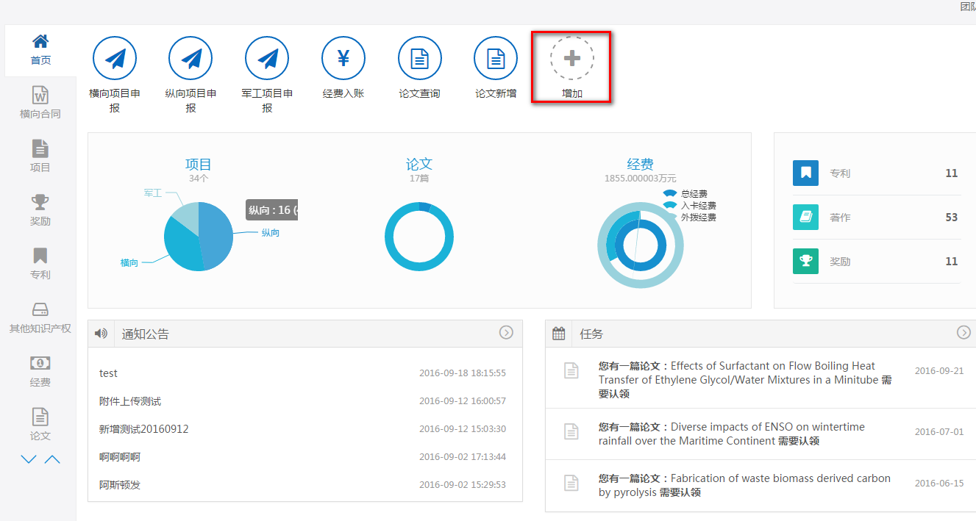
快捷功能：教师初次登录后可设置常用功能，后期登录后可一目了然常用功能并可点击进行操作，不用再找到具体的模块进行数据维护。
点击常用功能列的右边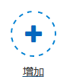按钮如图，可配置您的常用操作功能菜单，选择后进行确定即可。
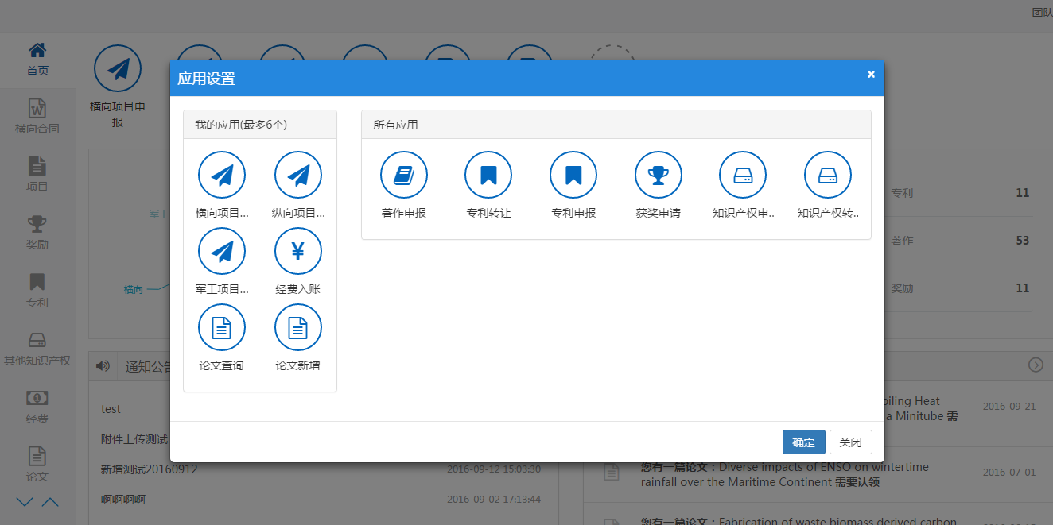

常用统计：提供教师常用及关键查询统计，可查询不同等级项目数，项目的总经费及到账经费情况，各类成果数等，并可点击进行详细信息查看。
常用统计如图：
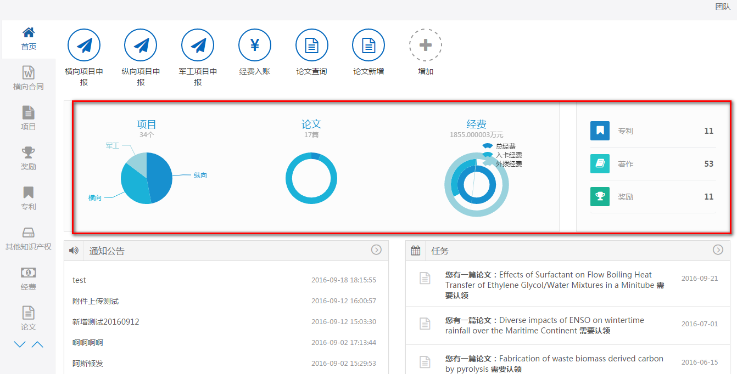

点击统计个数，如可进行详细信息查看，如图：
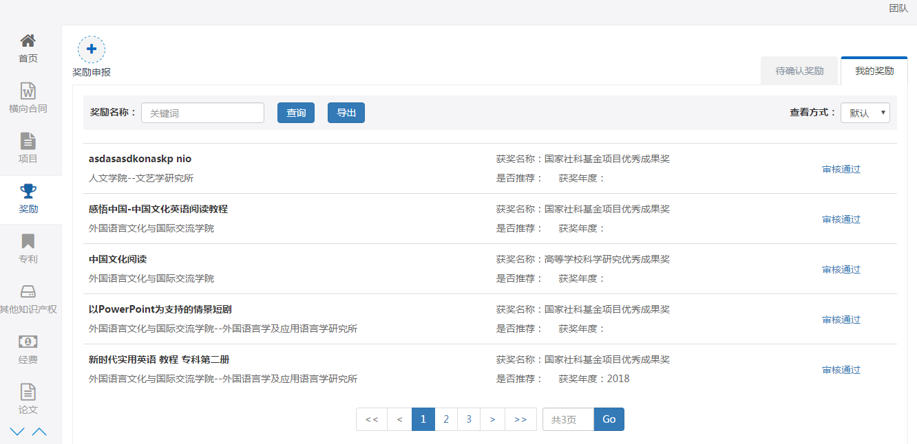

通知公告：教师登录后可查看系统公告、新闻通知及个人通知，并可根据个人通知做相应的操作，比如项目申报通知，可根据通知内容进行各类项目的申请。

通知公告如图：

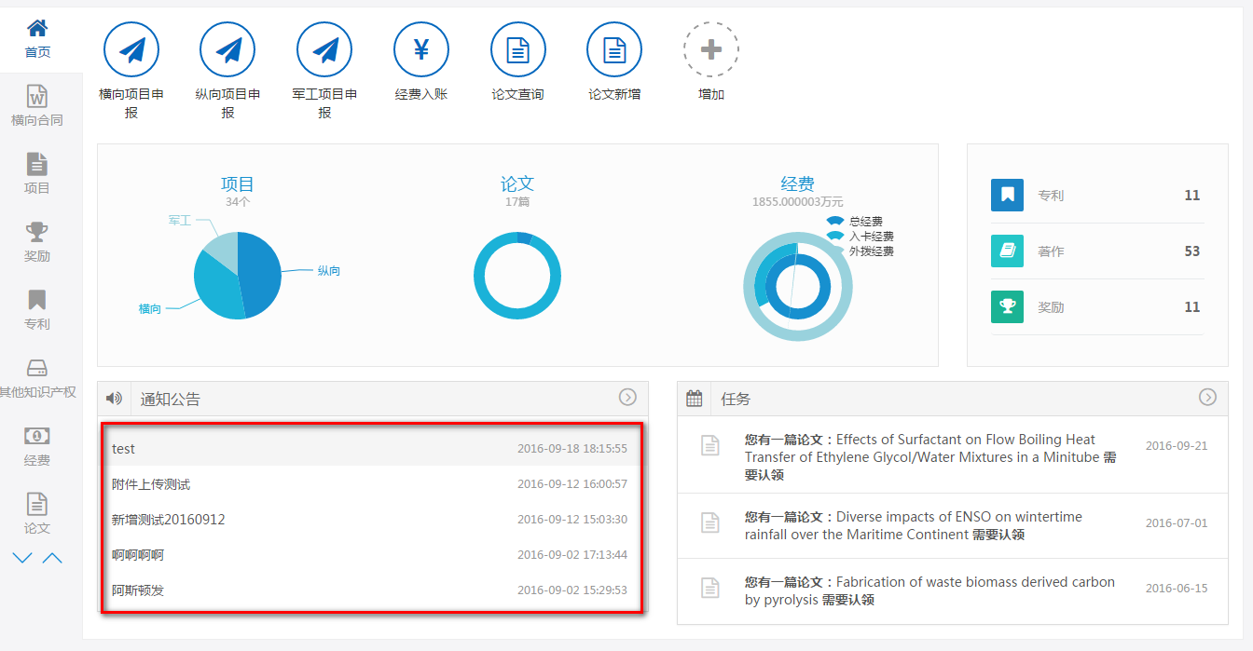

任务提醒：系统对待办任务进行提醒，提醒教师待认领论文、待中检项目、待结题项目、审核退回需修改成果项目等任务管理，并可直接对需要处理的任务进行操作。

任务提醒如图：
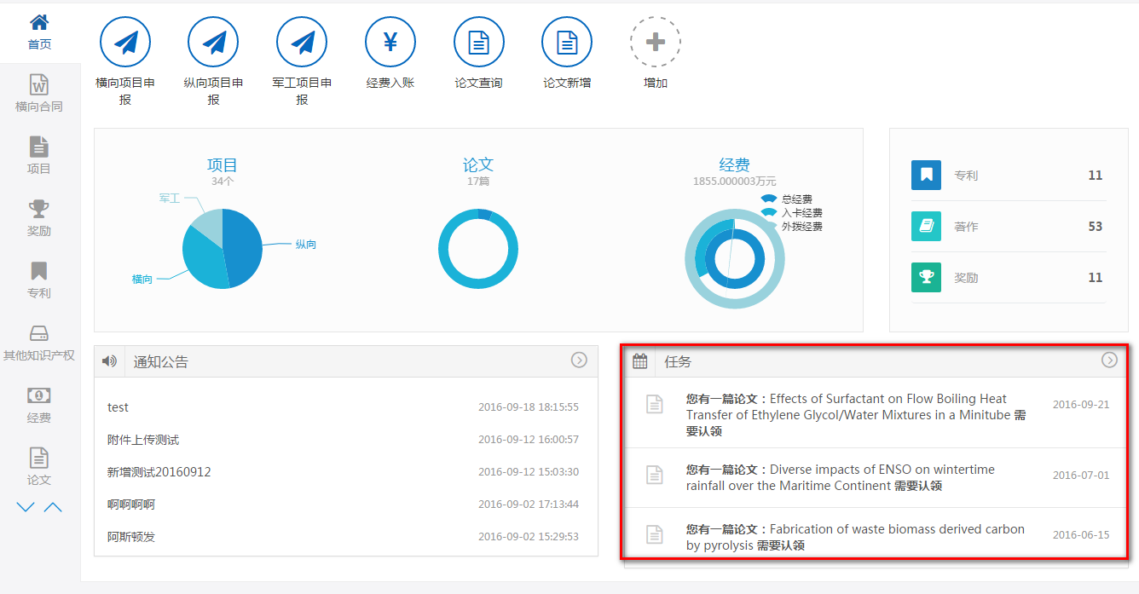

任务提醒中，比如
可点击消息信息，进行相应的操作，这里是超期提醒，可点击进行结题申请，点击如下：
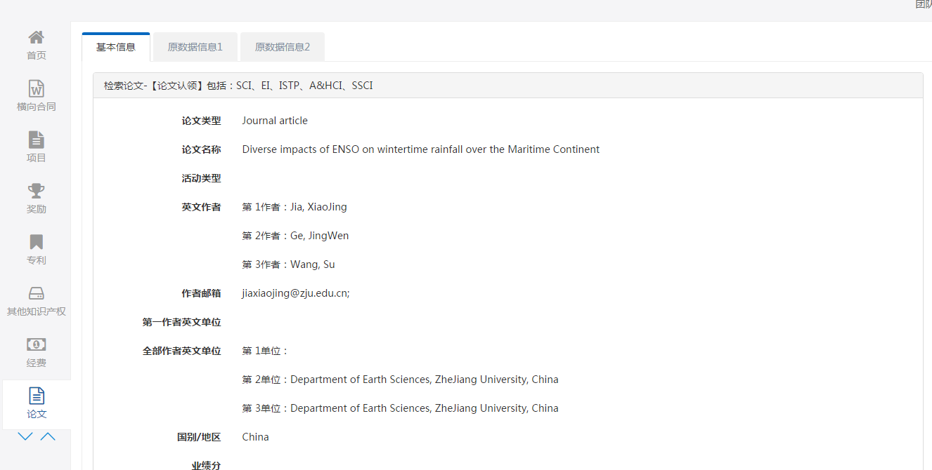

3个人信息
第一次登录科研服务平台，系统会自动提醒完善个人信息，科研秘书审核后方可使用系统其他功能，截图如下：
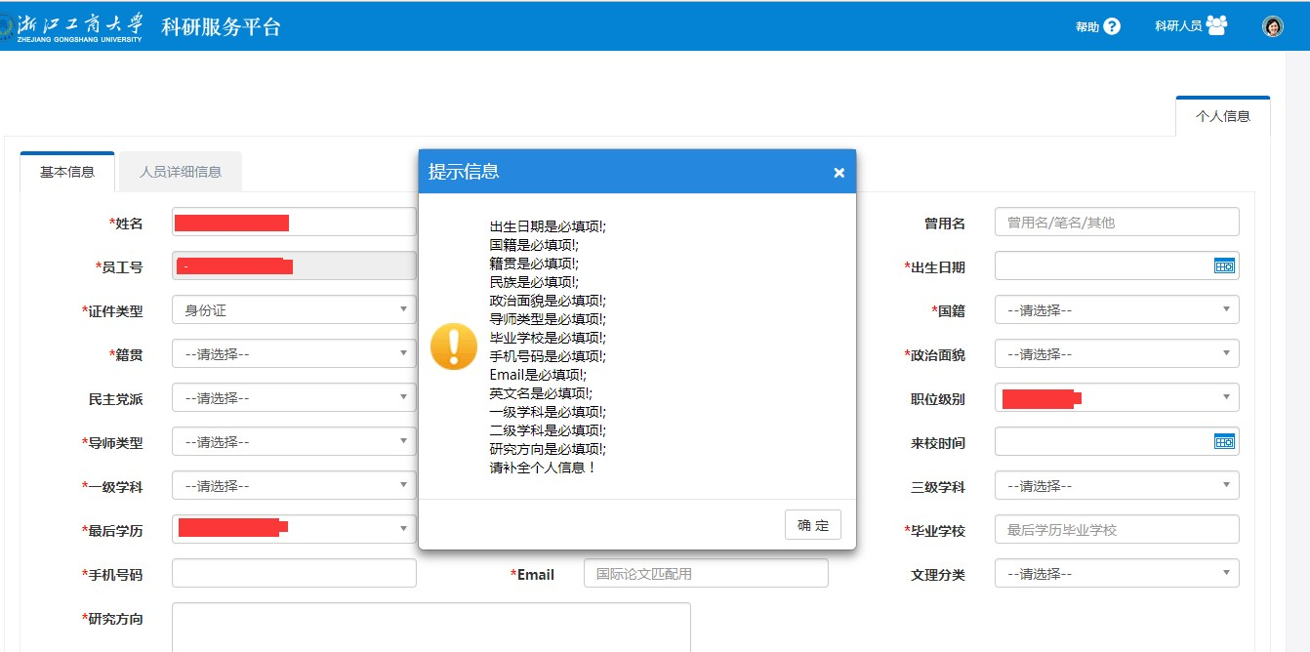
非第一登录科研服务平台，需再次修改个人信息，点击右上角图像，再点击自己姓名，截图如下：
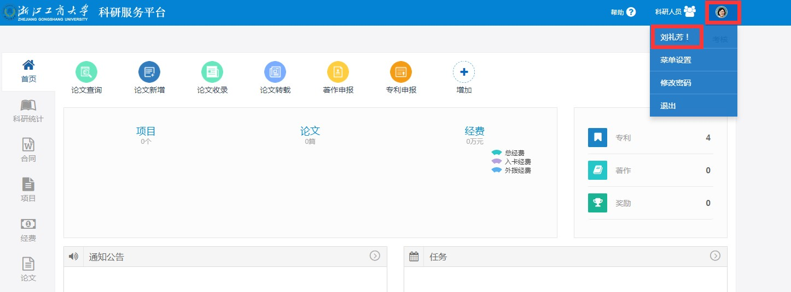

4合同
合同管理是横向项目管理的前提，项目在与企业正式签订合同前，需在系统中进行填报，并提交便于项目管理员对合同内容进行审查，避免纸质文档进行传阅检查。填报过程中需维护项目基本信息，包括项目名称、负责人、委托单位、所属单位等，并上传初步合同书，在流转过程中项目管理员对其批阅并提出修改意见，项目负责人进行修改并上传，审核通过后系统加入防伪标志，可进行打印。

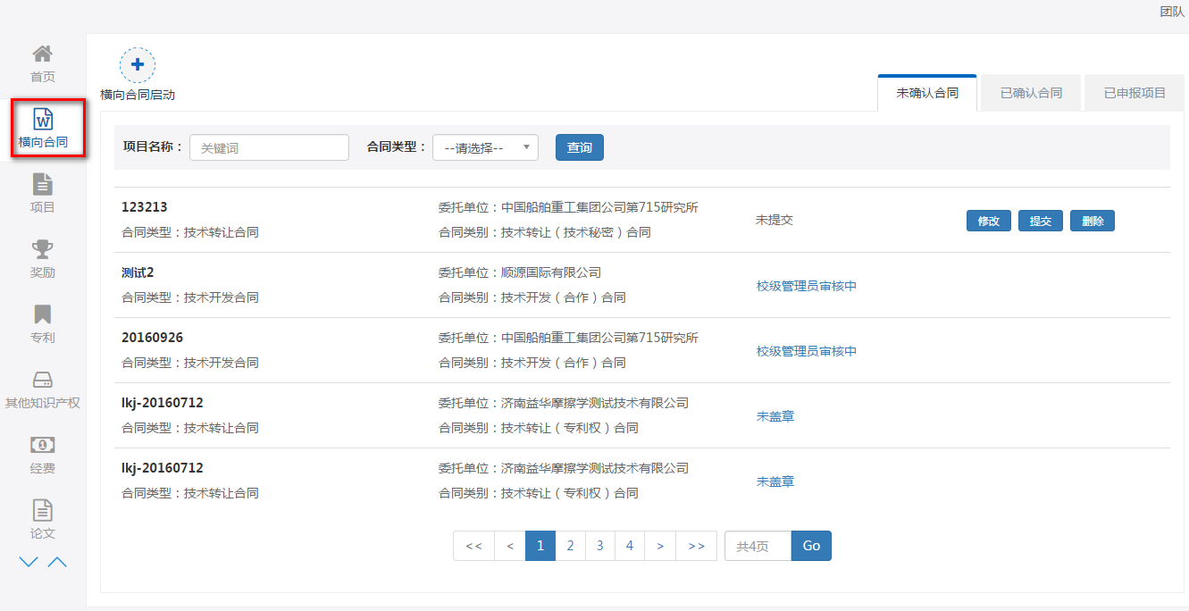

点击左侧菜单中的显示合同相关信息，合同信息包括“未确认合同”、“已确认合同”、“已申报项目”。

未确认合同：指申报合同信息未审核或审核中的合同，未审核的合同，项目负责人可对其进行修改、删除、提交操作，在审核中的合同信息不可修改和删除，如图：
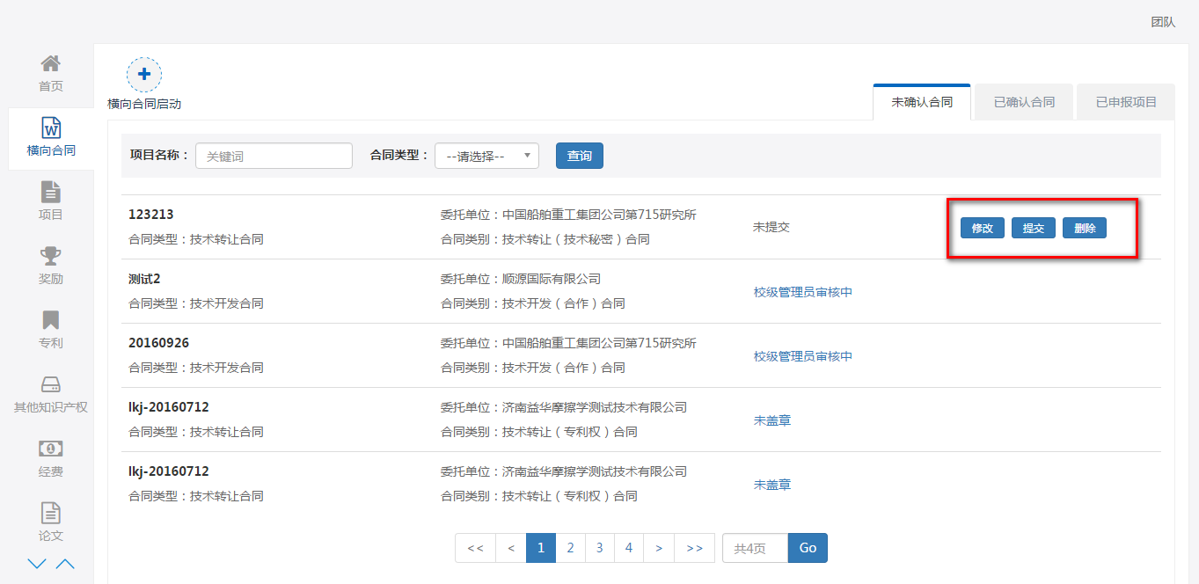

点击合同列表上的 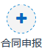按钮，可申报合同信息，如下图：
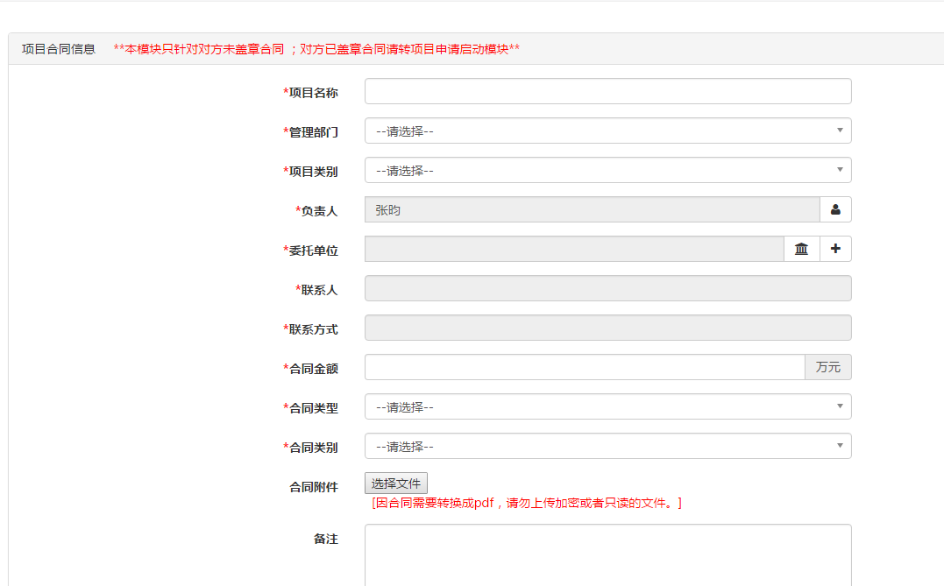

点击列表的按钮，可对合同信息进行修改，在未提交、提交未审核、退回状态下可修改合同信息；
点击列表的按钮，可对合同信息进行删除，在未提交、提交未审核、退回状态下可修改合同信息；
点击列表的按钮，可对合同信息进行提交操作，由相应管理员对合同信息进行审核。

已确认合同：指已审核通过的合同，不可再次修改，可点击“项目启动”将合同信息转化为项目信息，再在项目信息中补全项目的信息。
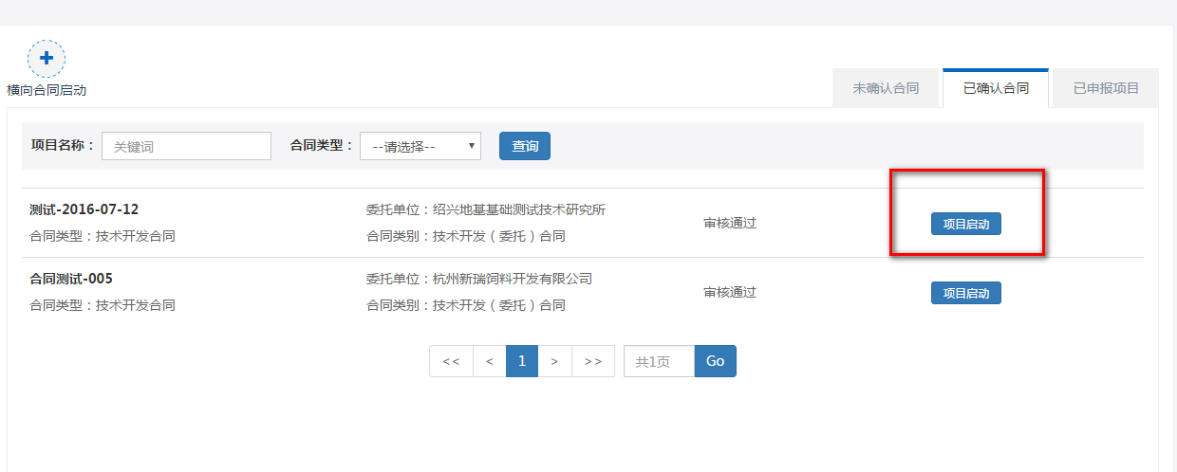
补全项目信息：
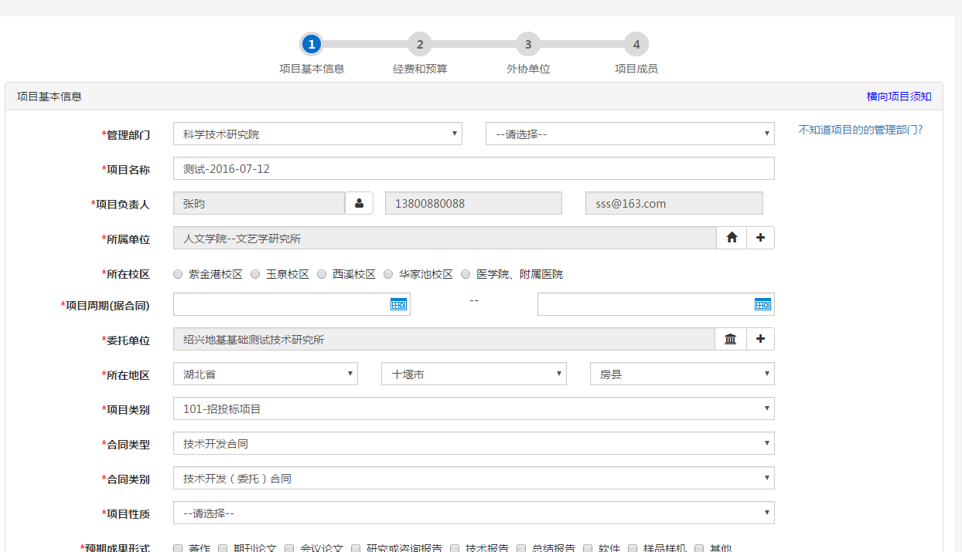

5项目
项目管理是科研服务平台的核心模块，项目主要包括社科类项目、科技类项目，社科类项目又分为横向、纵向项目，科技类也分为横向、纵向项目，但纵向根据分类不同又划分为军工类、高新技术类、基础研究类、海外项目、农业与社会发展项目。

项目的整个过程包括项目启动、项目中检、项目结题，预算调整、延期申请、项目终止非必需过程，在使用中可根据具体情况而定。
- 项目启动： 项目负责人可申报已经立项的项目进行项目启动，维护项目的相关信息，项目信息包括项目基本信息、经费和预算、合作单位、项目成员；
- 项目中检：项目在执行过程中，学校会根据情况定期组织对项目的进展情况进行检查，会选择项目进行中检通知的发布，项目负责人根据通知进行中检资料的上传；
- 项目结题：系统在项目执行完成时间即将到期时会进行结题提醒， 项目负责人可进行结题申请；
- 预算调整：经费预算发生变更时，项目负责人可提交预算调整由项目管理员进行审核和确认，最终同步到财务系统。原则上不予调整；
- 延期申请：项目启动执行过程，如计划完成日期不能如期完成时，项目负责人可提交延期申请，并指出延期原因，项目管理员进行审核确认是否可延期；
- 项目终止：项目启动执行过程，如无法执行下去，可提交终止申请，项目管理员进行审核确认是否可终止。

5.1项目启动
项目启动即项目的登记及执行开始，项目主要划分为三大类：横向、纵向、军工，可在此维护各类项目，并查看到各自负责、参与及申报中的项目。主要包括“我主持的项目”、“我参与的项目”、“我在申报中的项目”，如下图：

我在申报中的项目：指申报项目信息未审核通过的项目，在此期间的项目，项目负责人可对其进行提交、编辑、删除操作，在审核中的项目信息不可编辑和删除，如图：

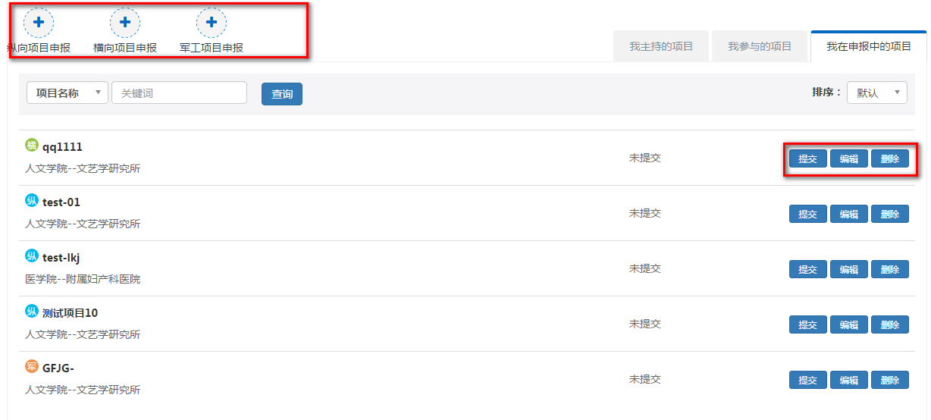

点击列表上的按钮，可对纵向项目进行申报，项目基本信息页如图：
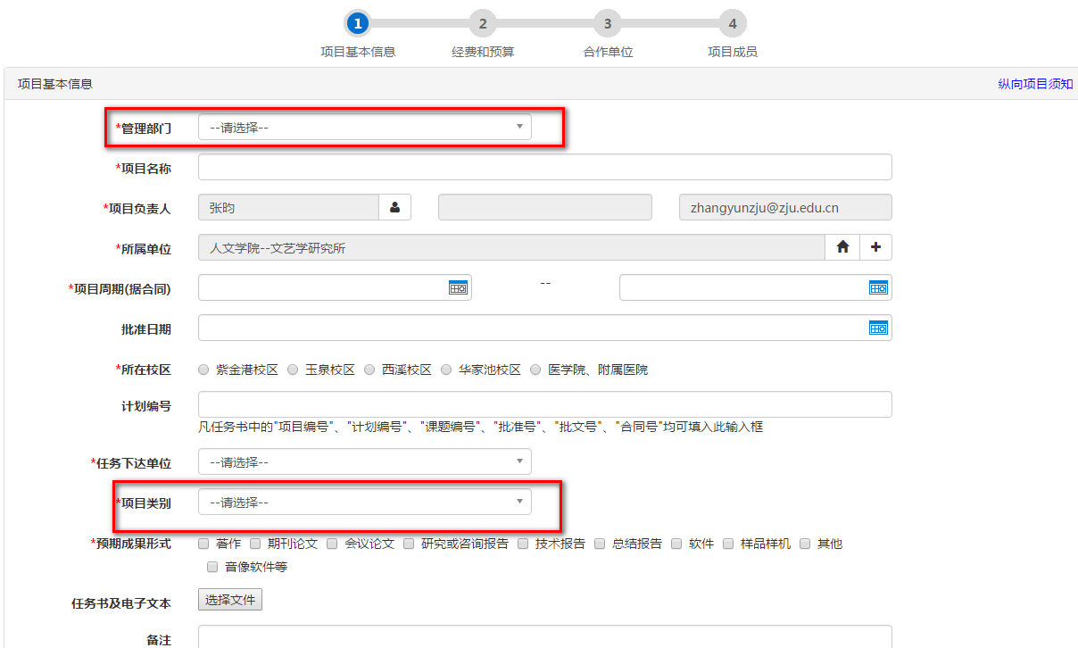

项目信息维护中有4步，首先是项目基本信息，在填写过程中请谨慎填写以下字段：

- 管理部门：请根据项目分类选择项目的管理部门，便于后期项目统计；
- 所属单位：可点击右侧的按钮，用于维护多个单位；
- 项目类别：任务下达单位已和项目类别建立关联，选择任务下达单位后可自动显示该单位下的项目类别，项目类别需根据项目具体类别进行填写，此处与后面的经费预算相关，选择后会自动获取经费卡类型；
- 相关信息页：主要为辅助各类上报统计，需根据实际情况进行填写。

经费和预算页如下图：

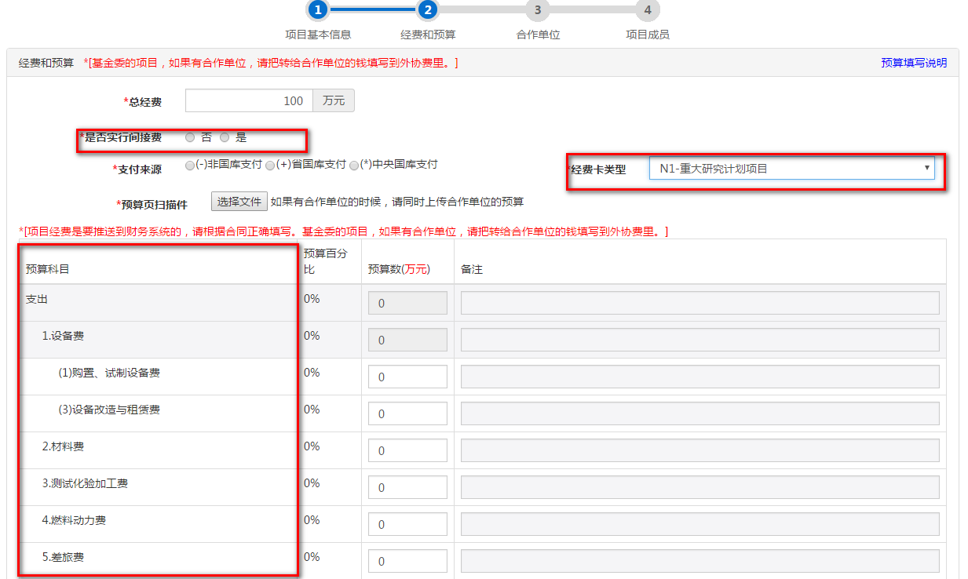

经费和预算信息，在填写过程中请谨慎填写以下字段：

- 是否实行间接费：根据不同文件的要求，不同年度的项目的项目间接费不同，可在此维护；
- 经费卡类型：经费卡类型根据项目基本信息中的项目类别自动获取，获取后可显示不同类型下的财务对接的经费预算模板；
- 预算数：预算数总和应和总经费相同；
- 设备采购明细：如有采购设备，请点击进行设备信息维护；
- 总经费：总经费=预算科目之和，总经费=成员核定数之和。

合作单位页如下图：

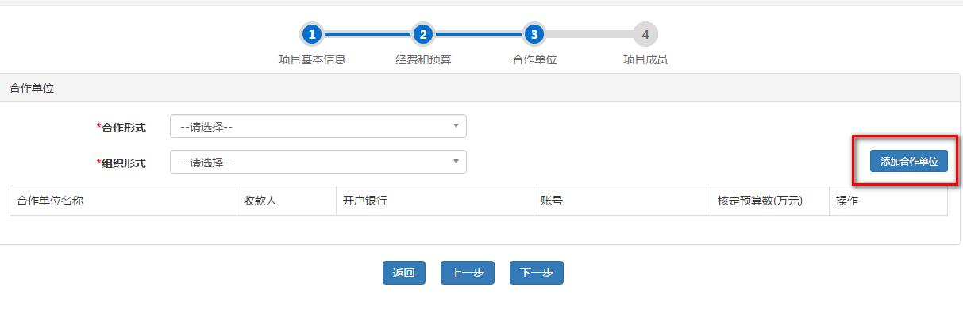

合作单位信息，在填写过程中请谨慎填写以下字段：

- 合作单位：如有合作单位可点击进行维护，点击添加合作单位如下图：
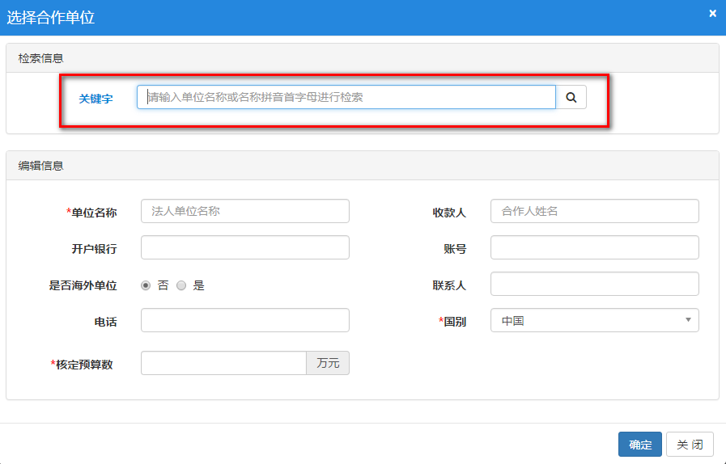

可在关键字中进行搜索选择已有的合作单位，如有可带出相关信息，如没有需手工维护。此处可维护基本信息，在外拨时进行详细信息维护。

项目成员页如下图：

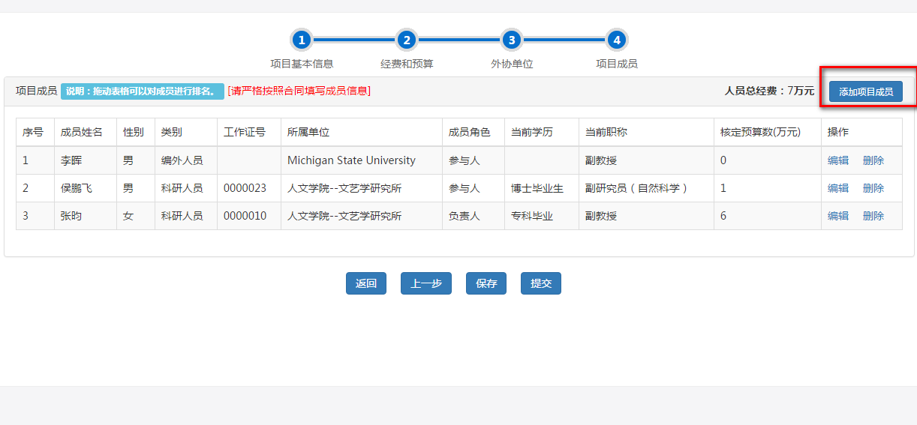

项目成员信息，在填写过程中请谨慎填写以下字段：

- 项目成员：项目成员可点击进行维护，点击添加项目成员如下图：
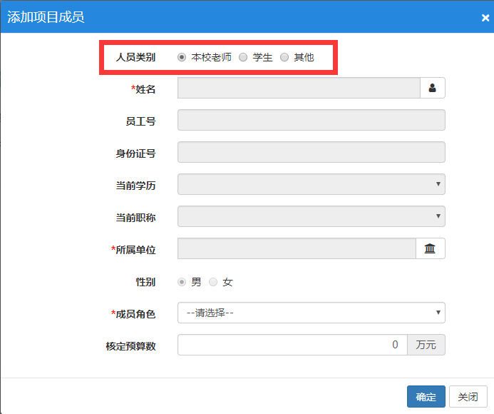

项目成员包括“本校老师”、“学生”、“其他”，可维护不同类别的项目成员及核对预算数。

在项目信息填写完成后，如有问题，可点击按钮对项目信息进行修改，审核退回状态也可对信息进行修改；
项目信息在没有问题后可点击按钮进行提交，相应的项目管理员进行审核；

横向、军工同纵向项目。

我主持的项目：指我主持负责的项目，所有的项目都处于启动之后，在此列表可做不同的操作，包括经费入卡、延期申请、上传中检报告、结题申请，在不同的状态下对应不同的操作，具体操作之后详细描述，如图：
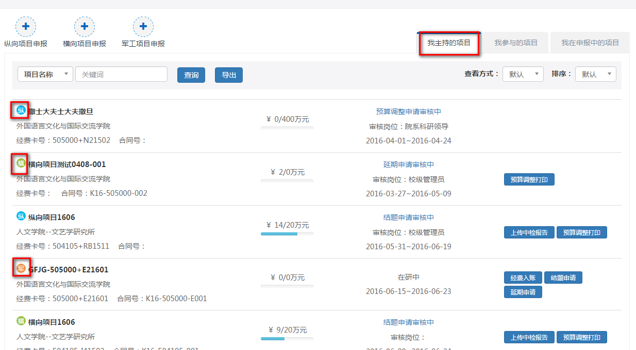

我参与的项目：指我作为项目成员参与的项目，在此可查看所有参与的项目及自己在项目中的排名，这里只能查看不能做任何操作。如图：
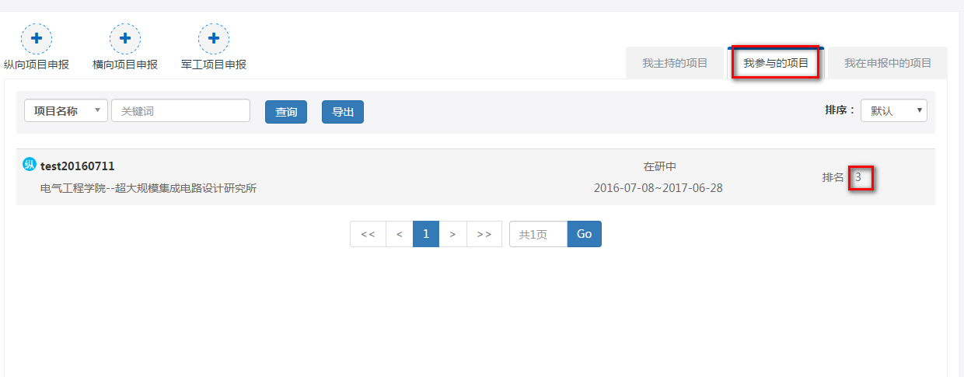

5.2预算调整
预算调整指项目在运行周期内经费的使用情况发生变更，需要调整经费的预算，这里需要项目负责人提交预算变更表，变更表中包括变更前预算数和变更后预算数以及调整理由，并提交相应的管理员进行审核。预算调整原则上不予调整。

我主持的项目才可以对其进行预算调整，在“我主持的项目”列表，在未结题之前，可点击项目名称进行查看，找到相应的操作，如图：

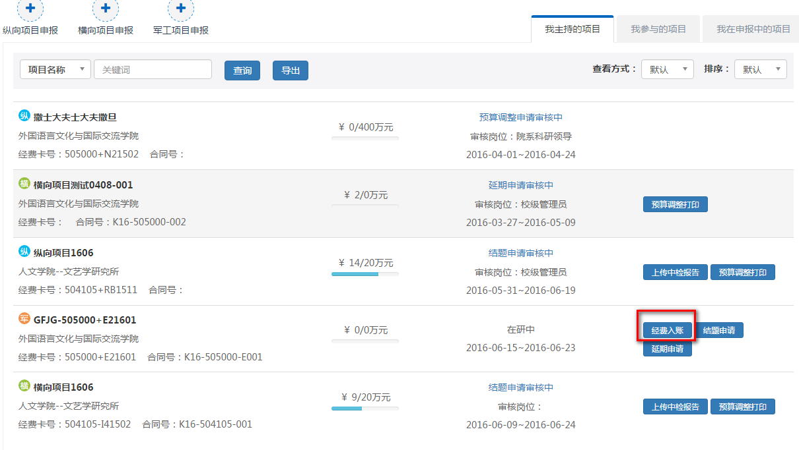

点击查看页面，如下图；
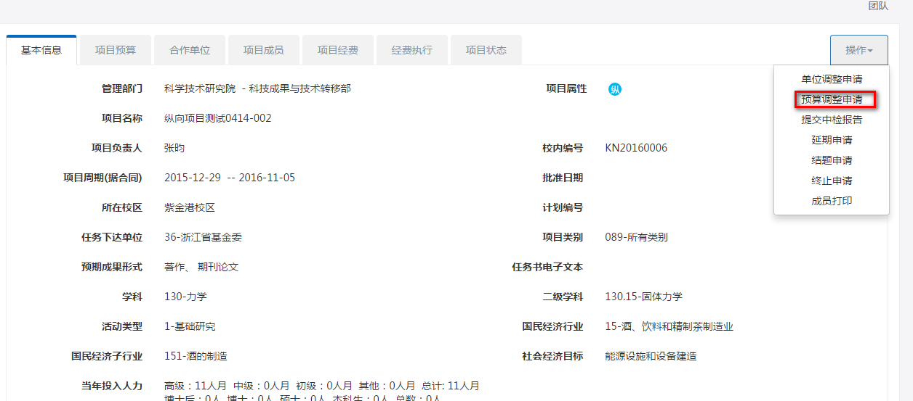

点击按钮，可查看到所有的操作功能，可点击操作，系统会弹出提醒框，如果必须调整，可点击进行经费预算的调整功能。

调整页面如下：
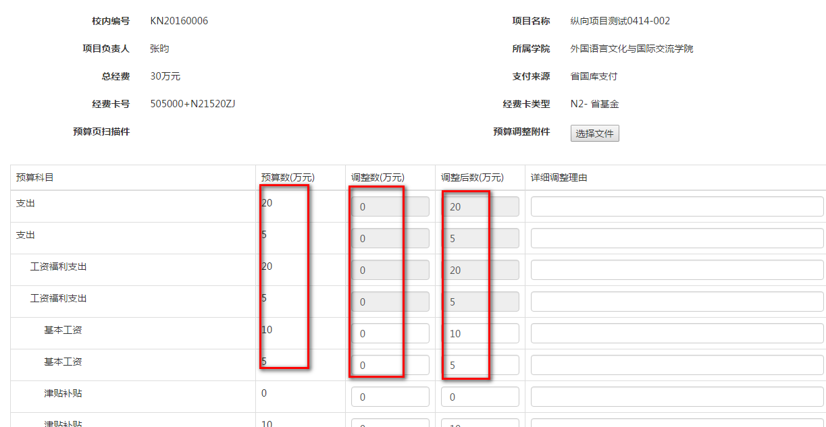

在此页面可维护调整数，并点击按钮，由相应的管理员进行审核，审核通过后同步到财务系统。

预算调整审核后，可对预算调整单进行打印。
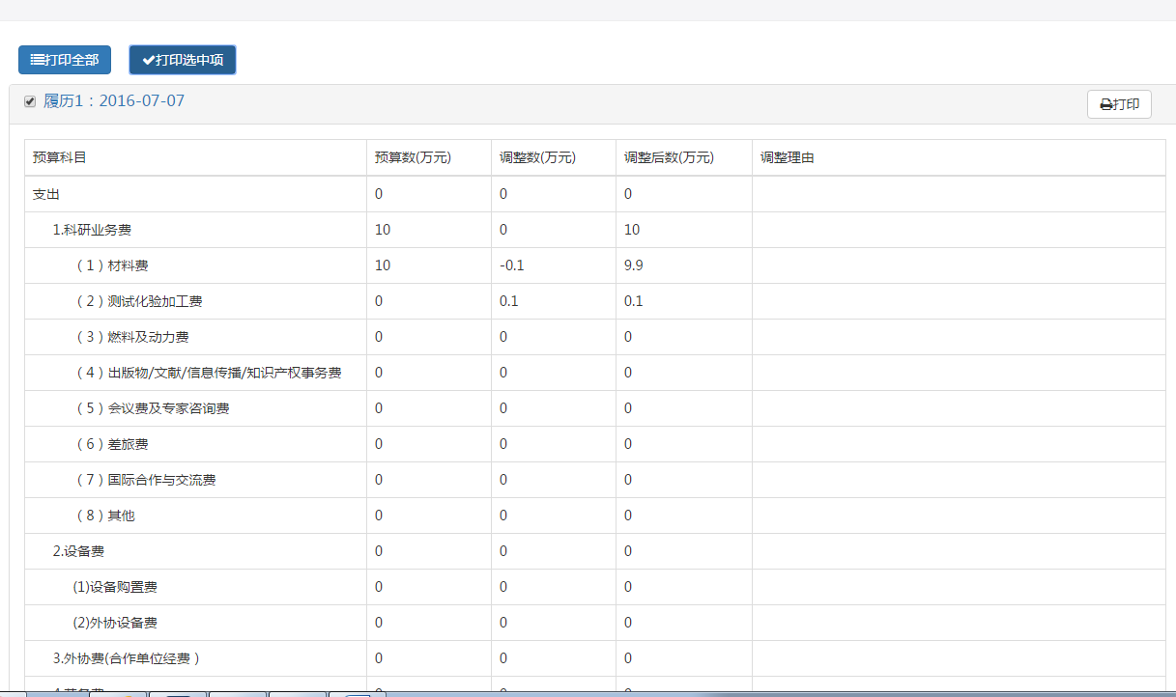

5.3延期申请
延期申请指项目在执行过程中不能按期完成时，需要调整计划完成时间时，需要项目负责人提交延期申请，申请延期后的完成时间，并提交相应的管理员进行审核。

我主持的项目才可以对其进行延期申请，在“我主持的项目”列表，在项目信息右侧有延期申请按钮，具体操作如下图：
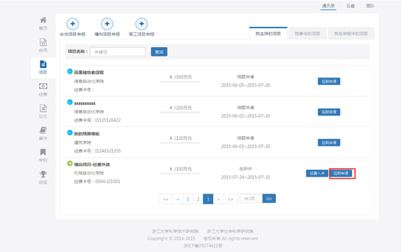
点击按钮，可维护延期信息，延期信息包括延期时间和延期说明材料。如下图：

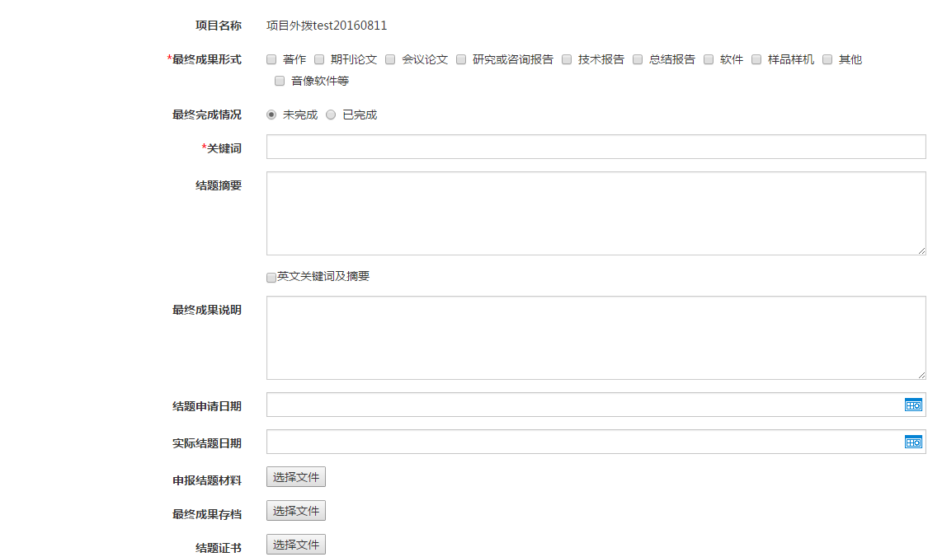

延期申请提交方式二，点击查看页面，如下图；
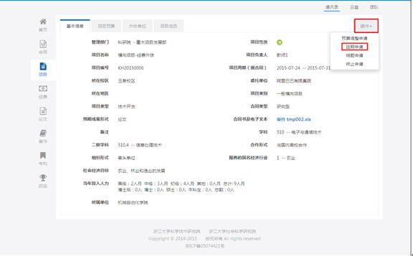

点击按钮，可查看到所有的操作功能，可点击操作可进行延期申请。
延期申请填写完成后可点击按钮，相应管理员对其进行审核确认最终变更项目的完成时间。

5.4项目中检
项目中检指项目在执行过程中学校或上级部门会对项目的进展情况进行检查，会发布中检通知并设置需要中检的项目，项目负责人根据通知情况提交中检报告，并提交相应的管理员进行查看。

根据中检通知设置，“我主持的项目”列表会展示需中检的项目，系统同时会以消息的方式进行提醒，项目负责人可提交中检报告，如下图：
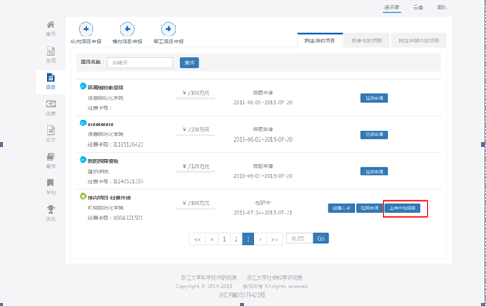

点击按钮，可上传中检相关资料，如下图：
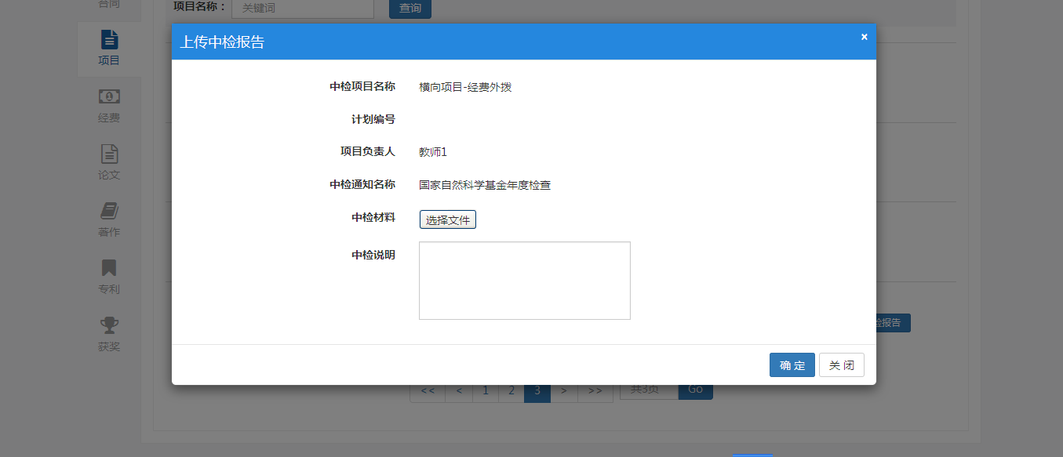

项目中检提交方式二，点击查看页面，如下图；
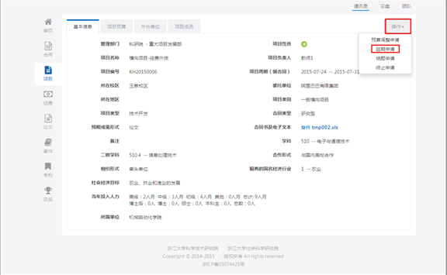

点击按钮，可查看到所有的操作功能，可点击操作可提交中检相关资料。

5.5结题申请
结题申请指项目在计划完成日期前提交结题申请，系统会在预先设置的提醒周期内进行提醒，项目负责人维护项目成果形式及相关资料，并提交相应的管理员进行审核确认是否结题。

根据系统提醒设置，“我主持的项目”列表会展示需提交结题申请的项目，系统同时会以消息的方式进行提醒，项目负责人可提交结题申请，如下图：
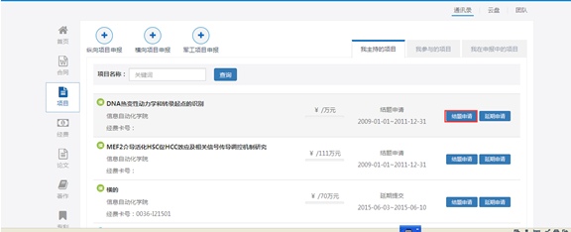

点击按钮，可上传结题相关资料，如下图：
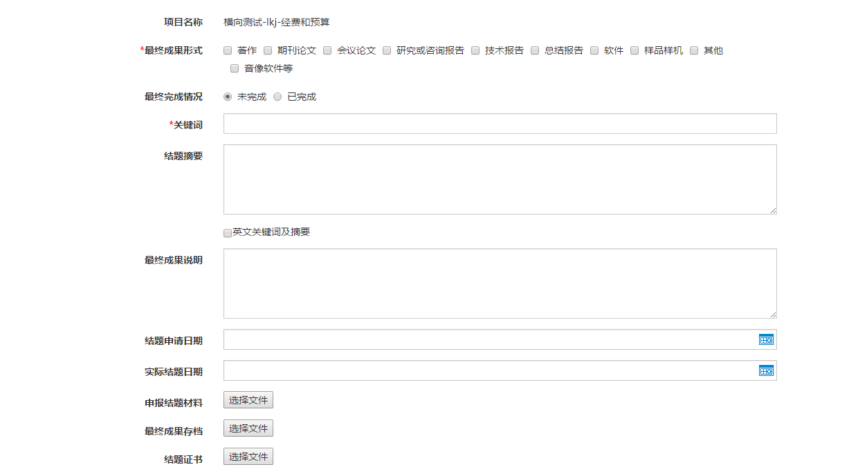

项目结题申请提交方式二，点击查看页面，如下图；
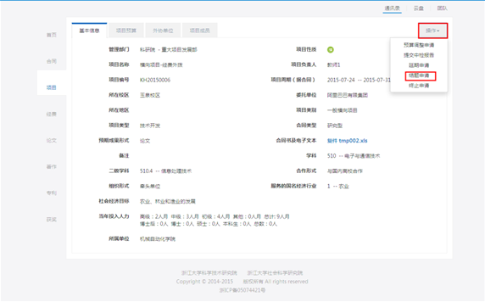

点击按钮，可查看到所有的操作功能，可点击操作可提交结题申请。

5.6终止申请
终止申请指项目在执行过程中无法执行时需提交终止申请，项目负责人提交终止日期及终止说明，并由相应的管理员进行审核确认是否能够终止。

我主持的项目才可以对其进行终止申请，在“我主持的项目”列表，点击查看页面，如下图：

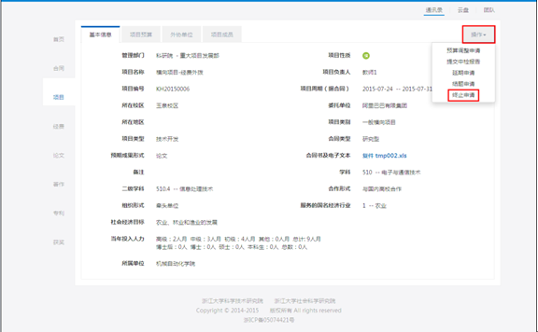

点击按钮，可查看到所有的操作功能，可点击操作可提交终止申请。
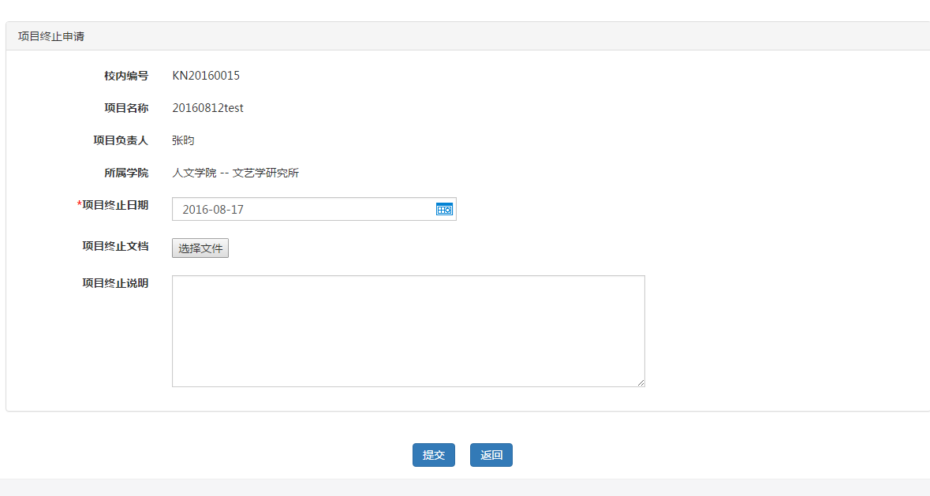

6经费
科技经费的管理是科研工作的核心任务之一，科研活动的产出就是经费和成果两个部份，因此，经费和成果都是对一个学校科研实力评估的依据。经费管理在系统中主要包括经费入账和经费外拨。

6.1经费入账
经费入账主要指：
1、对于经费类型非国库支付和中央银行支付的项目（即项目中“支付方式”为“均否”的）会由国家把钱打到学校财务，横向项目是由企业把钱打到学校财务的账上，财务会在自己的系统平台上发布出来，申报项目的老师自己到财务平台上查询，可以查询到财务系统会有一条核销经费信息，就可以在科研系统中根据核销号办理经费入账操作；
2、对于国库支付和中央银行支付的，学校财务会收到1个通知单，通知单有项目编号，核销号、预算号等信息，可在通知中进行查看，并在科研系统中根据核销号办理经费入账操作；
经费入账具体操作如下：
点击左侧快捷操作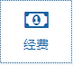按钮，可查看到“经费入账”、“经费外拨”列表：
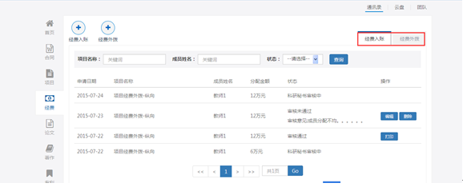

在列表中可查询到各项目的入账情况和各成员的分配情况及状态。
点击列表上的按钮，可根据财务的到账情况为项目入账，在入账过程中需先选择“核销代码”，经费入账如下图：
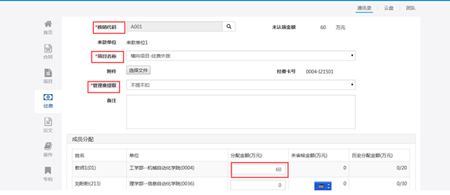

项目经费入账，在填写过程中请谨慎填写以下字段：

- 核销代码：请根据学校财务公布的到账情况，选择相应的核销号进行入账；
- 项目名称：需对自己负责的项目进行入账；
- 经费卡号：项目在启动时财务会返回经费卡号；
- 管理费提取：管理费的提取方式；
- 成员分配金额：将到账的经费分配给各项目成员。

在经费入账填写完成后，可点击按钮，进行入账经费的提及，由相应管理员进行审核，审核通过后同步到财务系统。

6.2经费外拨
经费外拨：主要指外拨给合作单位的金额，项目负责人可在系统中外拨金额的维护，提交申请，相应管理员进行审核确认，审核通过后推送到财务系统，财务进行外拨经费的划分。

经费外拨具体操作如下：
点击列表上的按钮，可根据财务的到账情况为项目外拨经费，在外拨过程中需先选择“外拨方式”，经费外拨如下图：
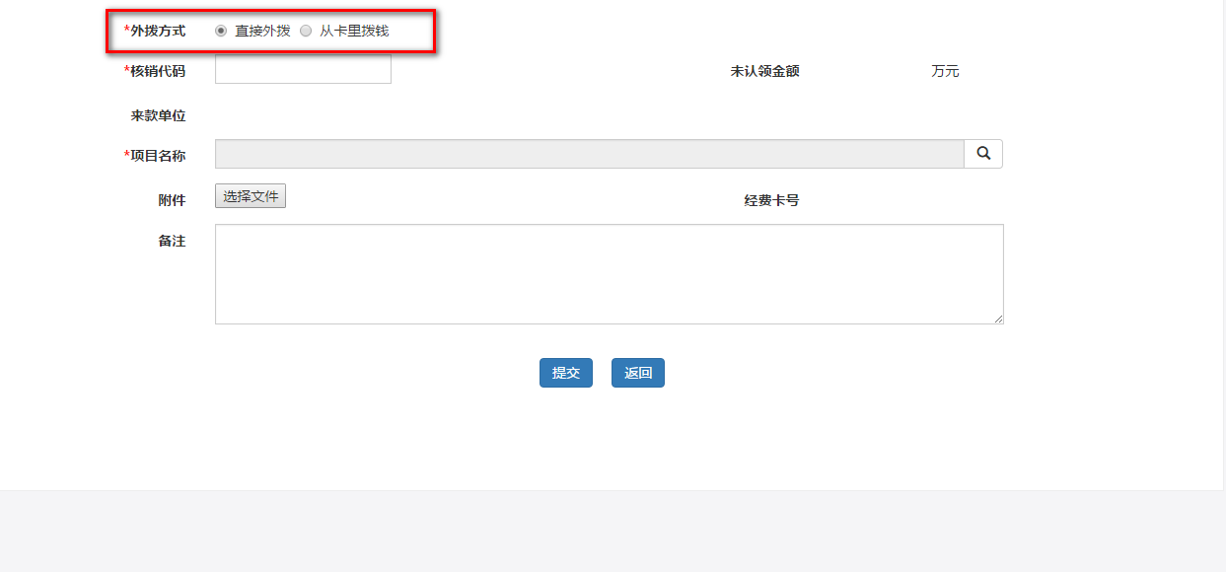

项目经费外拨，在填写过程中请谨慎填写以下字段：

- 外拨方式：外拨方式分为“直接外拨”和“从卡里拨钱”，“直接外拨”即先入账再外拨，“从卡里拨钱”即从现有的卡里进行拨款；
- 核销代码：请根据学校财务公布的到账情况，选择相应的核销号进行外拨；
- 项目名称：需在自己负责的项目进行外拨；
- 划拨金额：将到账的经费分配给各合作单位；
- 外协单位：在经费外拨时维护外协单位的详细信息。

在经费外拨填写完成后，可点击按钮，进行外拨经费的提交，由相应管理员进行审核，审核通过后同步到财务系统。

7论文
论文是成果管理的核心部分，论文管理一般要记录论文的名称、发表时间、收录情况、作者等基本信息。论文审核流程为教师认领、录入 > 科研秘书审核 > 科研部审核。
科研服务平台论文录入两种方式：论文认领和手工录入

7.1论文认领
论文认领：主要指通过数据导入或从图书馆同步的数据的认领过程，在数据导入和同步后会根据英文名称、邮箱和系统用户匹配向各成员发布认领消息，成员进行核对如是自己的可进行认领，并补充缺少的部分提交由相应管理员进行审核。

论文认领具体操作如下：
点击左侧快捷操作按钮，可查看到“推送论文”、“待审核论文”、“我的论文”、“待审核论文收录“、“我的论文收录”、“我的论文转载“列表：

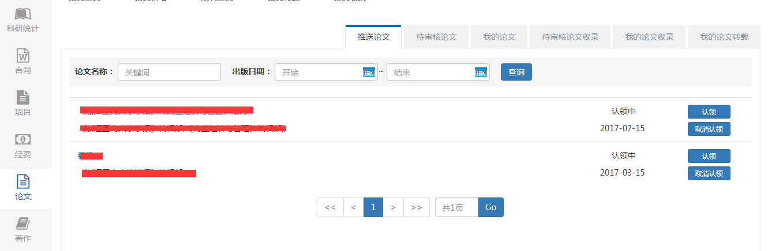
推送论文；在列表中可查看到待认领的论文，可点击按钮，认领属于自己的论文，点击认领需补充论文的其他信息，并提交认领信息，相应管理员可对认领信息进行审核核对。
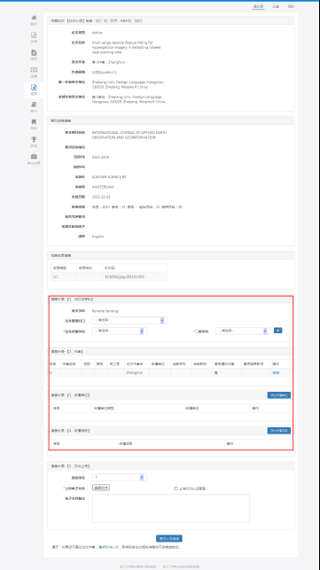

也可点击按钮，取消已认领的论文。

7.2手工录入

点击列表上的按钮，可维护导入数据中没有的论文信息，论文新增如下图：
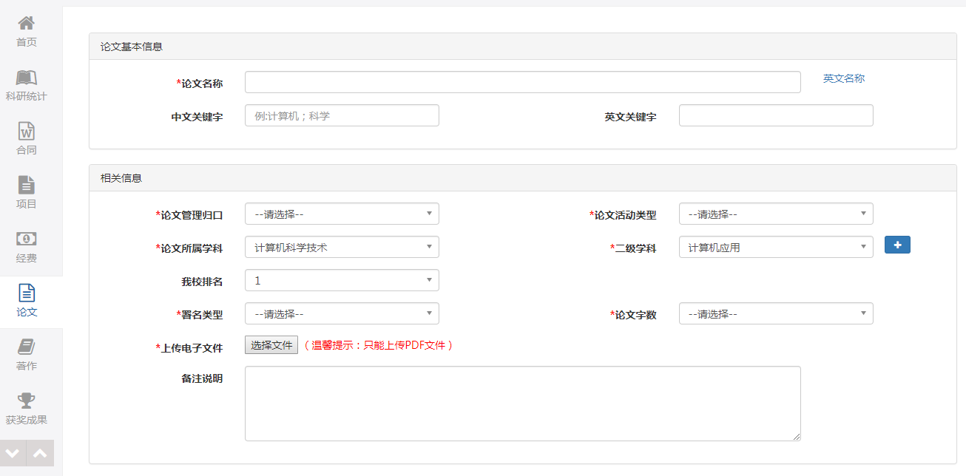
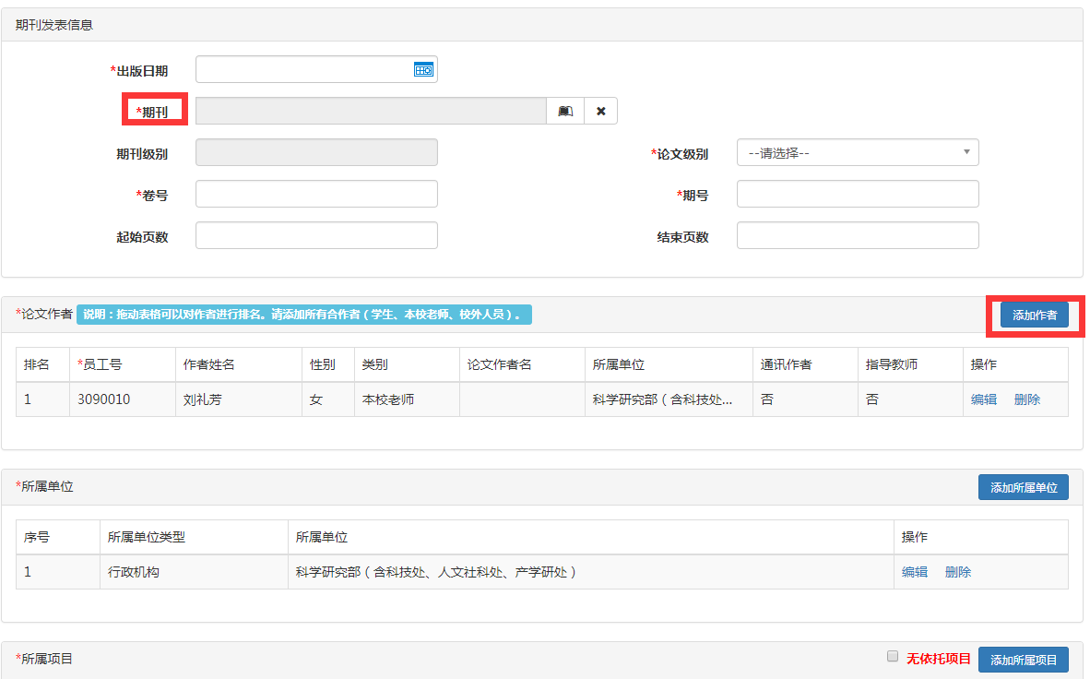

手工录入的论文需提供期刊原件与上传PDF格式论文全文扫描件，手工录入的论文，若期刊不在系统期刊库中，需系统管理员（联系电话28877170）将期刊信息添加到期刊库，才能录入论文数据。
点击“添加作者”，可添加类型为“本校老师”、“学生”、“其他”。学生与其他人员，可只填写名字及标明是否通讯作者。
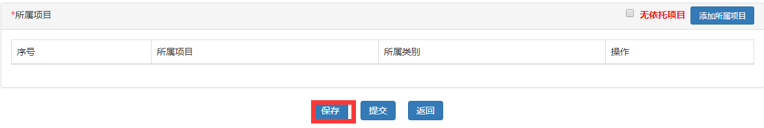
上图论文新增页面保存按钮是指：部分信息没有填写完整，可先保存，等论文信息全部完善，再提交审核。

7.3论文页签说明
点击左侧快捷操作按钮，可查看到“推送论文”、“待审核论文”、“我的论文”、“待审核论文收录“、“我的论文收录”、“我的论文转载“列表：

推送论文；在列表中可查看到待认领的论文，可点击按
待审核论文：指认领和登记的论文未审核通过的，在此期间的论文，负责人可对其进行提交、编辑、删除、撤回操作，在审核中的论文信息不可编辑和删除，只能撤回，如图：

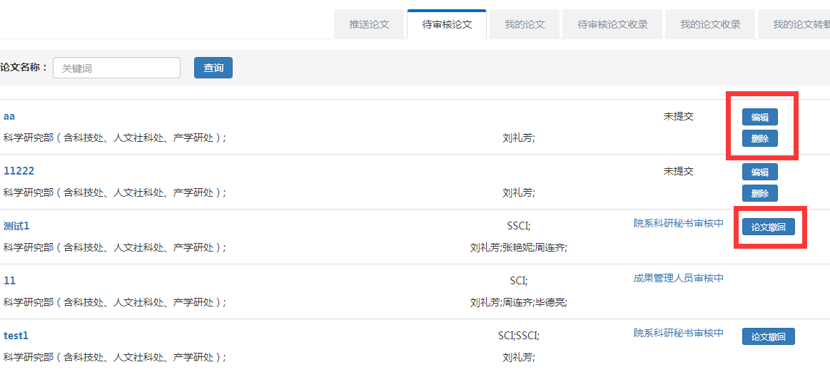
点击按钮，可对未提交审核、未审核、退回的论文数据进行修改；
点击按钮，可对数据进行删除；
点击按钮，可对已提交但科研秘书还未审核的数据进行撤回；
我的论文：指审核通过的论文，可在此汇总查看；
待审核的论文收录：未审核的论文收录；
我的论文收录：指审核通过的论文收录，可在此汇总查看；
我的论文转载：包含待审核的论文转载和审核通过论文转载。

8著作
科研著作是科研成果的一种重要体现，著作主要是由负责人在系统中登记，由科研秘书和科研院(社科院)审核后进入数据库，在今后的人员的考核和查询、统计中都会有所体现。
著作登记具体操作如下：
点击左侧快捷操作按钮，可查看到“待审核著作”、“我的著作”列表：
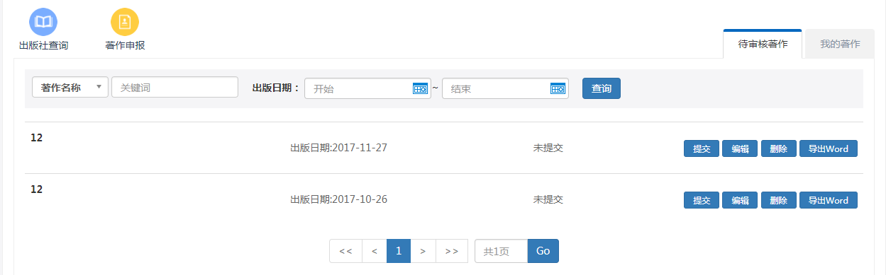

待审核的著作：指登记的著作未审核通过的，在此期间的著作，负责人可对其进行提交、编辑、删除操作，在审核中的著作信息不可编辑和删除；
点击列表上的按钮，可对著作进行申报，著作部分信息页如图：
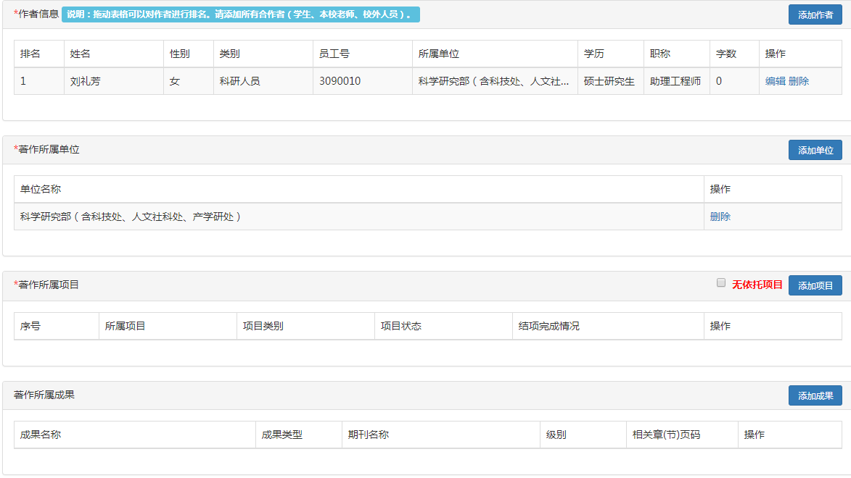

著作登记过程中以下字段说明：

- 著作编号：根据系统内置的编号规则生成一个唯一编号；
- 著作名称：即著作成果的名称；
- 出版社：从已维护的出版社库中进行选择，点击进行选择；
- 著作所属单位：著作所属单位可自动从著作成员中自动获取，同时可以点进行维护。

在著作信息填写完成后，可点击进行数据的保存或点击。
如有问题，可点击按钮对著作信息进行修改，审核退回状态也可对信息进行修改；
著作信息在没有问题后可点击按钮进行提交，相应的管理员进行审核；

我的著作：指我主持且已审核通过的著作

9专利
专利成果包括整个过程的管理，从专利的申报、受理、公开、授权、转让、终止、放弃各个环节的处理，专利负责人进行各个环节数据的填报，相应管理员对数据进行审核确定是否通过。同时管理员还可对数据进行导入。

9.1专利申报
专利申报是专利管理的开始，各专利负责人可网上预申报，学院及学校可了解到学校专利情况，根据具体的情况进行申报，审核通过后进入下一环节。
专利申报具体操作如下：
点击左侧快捷操作按钮，可查看到“申报”、“受理”、“公开”、“授权”、“转让”、“终止、放弃”列表：
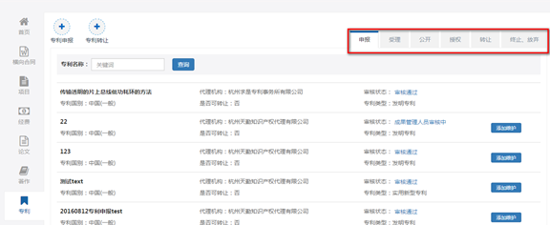

申报：指个人申报的未审核通过的专利，在此期间的专利，负责人可维护专利的其他信息，包含专利受理信息、公开信息、授权信息，在审核中的专利信息不可编辑和删除，如图：
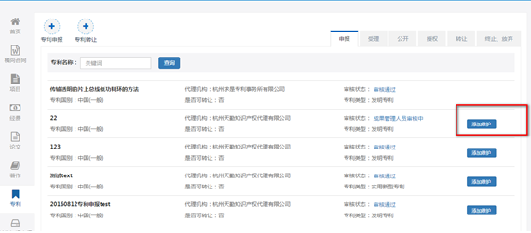

点击列表上的按钮，可对专利进行申报，专利基本信息页如图：
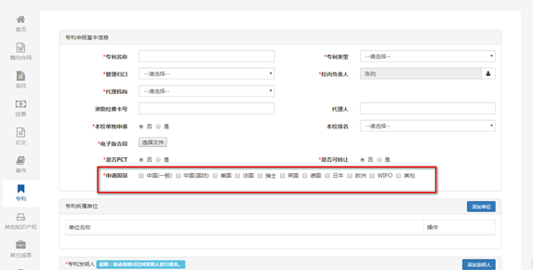
专利申报过程中字段说明：
- 申请国别：可选择多个国家进行申报，申报成功后可在多个国家进行受理；
- 专利权人：专利权人可多个，可点击按钮，用于维护多个权人；
- 发明人：发明人可多个，可点击按钮，用于维护多个发明人，可选择不同类型的人员；

在专利信息填写完成后，可点击进行数据的保存或点击。
如有问题，可点击按钮对专利信息进行修改，审核退回状态也可对信息进行修改；
专利信息在没有问题后可点击按钮进行提交，相应的管理员进行审核；

专利信息维护完成，可点击进行受理、公开、授权信息的维护。

9.2专利受理
专利受理是指专利在外面受理通过后，负责人需将受理信息进行填报提交审核，这里的受理可以根据申请的国别在多个国家中进行受理，审核通过后进入下一环节。
专利受理具体操作如下：
在申报列表，申报通过的专利会有按钮，点击受理需补充受理过程中的资料，如下图：
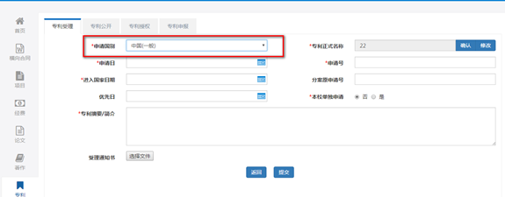
在专利受理信息填写完成后，可点击，相应的管理员进行审核；

9.3专利授权
专利授权是指专利授权通过后，负责人需将授权信息进行填报提交审核，审核通过后进入下一环节。
专利授权具体操作如下：
在申报列表，申报通过的专利会有按钮，点击授权需补充授权过程中的资料，如下图：
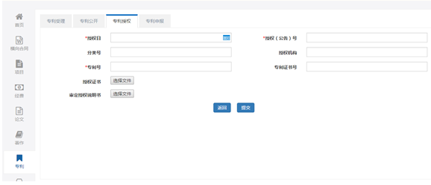
在专利公开信息填写完成后，可点击，相应的管理员进行审核；

9.4专利转让
专利转让是指专利授权通过后，负责人可提交专利转让申请及理由提交审核，审核是否可进行转让。
专利转让具体操作如下：
在授权列表，授权通过的专利会有按钮，可点击按钮进行专利转让，如下图：
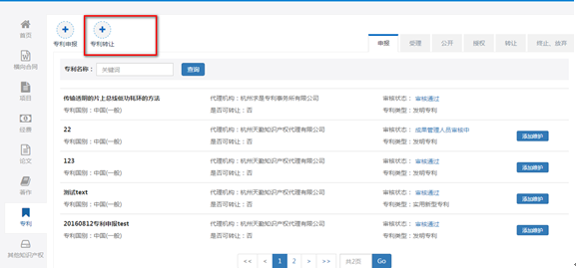
点击列表上的按钮，可对专利进行转让申请，转让基本信息页如图：
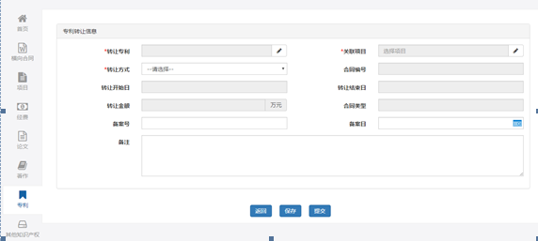

在专利转让申请信息填写完成后，可点击进行数据的保存或点击，点击后可在转让列表查看到该转让信息。
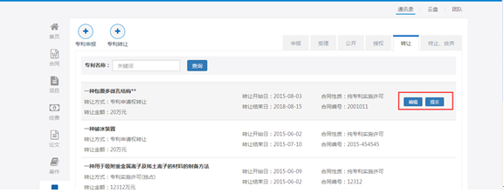
如有问题，可点击按钮对专利转让信息进行修改，审核退回状态也可对信息进行修改；
专利转让信息在没有问题后可点击按钮进行提交，相应的管理员进行审核；

10其他知识产权
知识产权成果包括整个过程的管理，从专利的申报、受理、公开、授权、转让、终止、放弃各个环节的处理，专利负责人进行各个环节数据的填报，相应管理员对数据进行审核确定是否通过。同时管理员还可对数据进行导入。

9.1知识产权申报
知识产权申报是知识产权管理的开始，各知识产权负责人可网上预申报，学院及学校可了解到学校知识产权情况，根据具体的情况进行申报，审核通过后进入下一环节。
知识产权申报具体操作如下：
点击左侧快捷操作按钮，可查看到“申报”、“受理”、“公开”、“授权”、“转让”、“终止、放弃”列表：
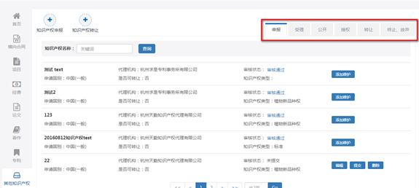

申报：指个人申报的未审核通过的知识产权，在此期间的知识产权，负责人可维护知识产权的其他信息，包含知识产权受理信息、公开信息、授权信息，在审核中的知识产权信息不可编辑和删除，如图：
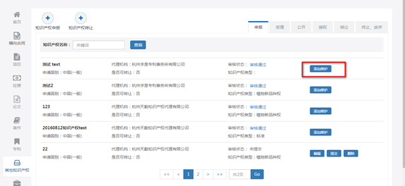

点击列表上的按钮，可对知识产权进行申报，知识产权基本信息页如图：
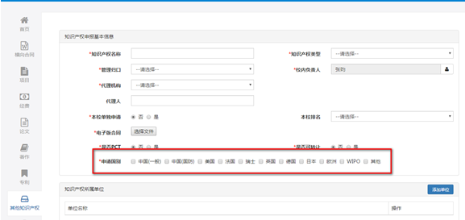
知识产权申报过程中字段说明：
- 申请国别：可选择多个国家进行申报，申报成功后可在多个国家进行受理；
- 知识产权权人：知识产权权人可多个，可点击按钮，用于维护多个权人；
- 发明人：发明人可多个，可点击按钮，用于维护多个发明人，可选择不同类型的人员；

在知识产权信息填写完成后，可点击进行数据的保存或点击。
如有问题，可点击按钮对知识产权信息进行修改，审核退回状态也可对信息进行修改；
知识产权信息在没有问题后可点击按钮进行提交，相应的管理员进行审核；

知识产权信息维护完成，可点击进行受理、公开、授权信息的维护。

9.2知识产权受理
知识产权受理是指知识产权在外面受理通过后，负责人需将受理信息进行填报提交审核，这里的受理可以根据申请的国别在多个国家中进行受理，审核通过后进入下一环节。
知识产权受理具体操作如下：
在申报列表，申报通过的知识产权会有按钮，点击受理需补充受理过程中的资料，如下图：
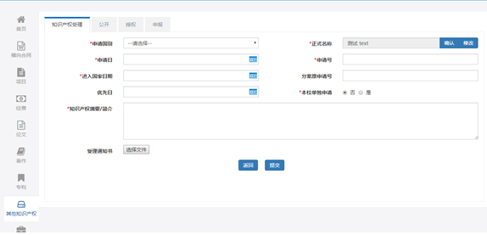
在知识产权受理信息填写完成后，可点击，相应的管理员进行审核；

9.3知识产权公开
知识产权公开是指知识产权公开通过后，负责人需将公开信息进行填报提交审核，审核通过后进入下一环节。
知识产权公开具体操作如下：
在申报列表，申报通过的知识产权会有按钮，点击公开需补充公开过程中的资料，如下图：
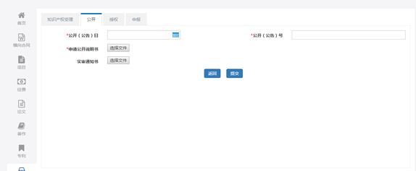
在知识产权公开信息填写完成后，可点击，相应的管理员进行审核；

9.4知识产权授权
知识产权授权是指知识产权授权通过后，负责人需将授权信息进行填报提交审核，审核通过后进入下一环节。
知识产权授权具体操作如下：
在申报列表，申报通过的知识产权会有按钮，点击授权需补充授权过程中的资料，如下图：
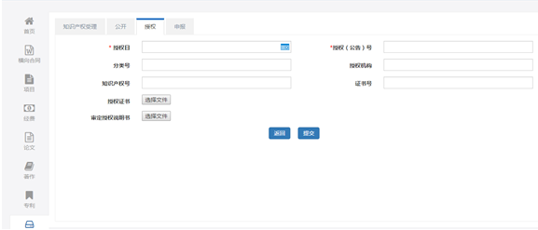
在知识产权公开信息填写完成后，可点击，相应的管理员进行审核；

9.5知识产权转让
知识产权转让是指知识产权授权通过后，负责人可提交知识产权转让申请及理由提交审核，审核是否可进行转让。
知识产权转让具体操作如下：
在授权列表，授权通过的知识产权会有按钮，可点击按钮进行知识产权转让，如下图：
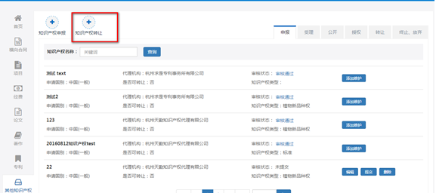
点击列表上的按钮，可对知识产权进行转让申请，转让基本信息页如图：
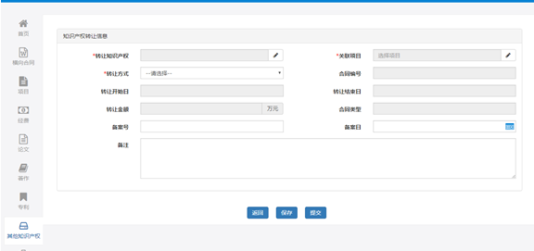

在知识产权转让申请信息填写完成后，可点击进行数据的保存或点击，点击后可在转让列表查看到该转让信息。
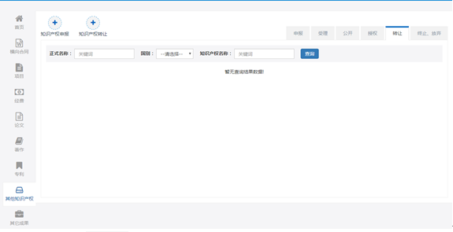
如有问题，可点击按钮对知识产权转让信息进行修改，审核退回状态也可对信息进行修改；
知识产权转让信息在没有问题后可点击按钮进行提交，相应的管理员进行审核；

11获奖
获奖是科研成果的一种重要体现，获奖成果主要是由负责人在系统中登记，由科研秘书和科研院(社科院)审核确定是否获奖。
获奖成果具体操作如下：
点击左侧快捷操作按钮，可查看到“待审核的获奖”、“我的获奖”列表：
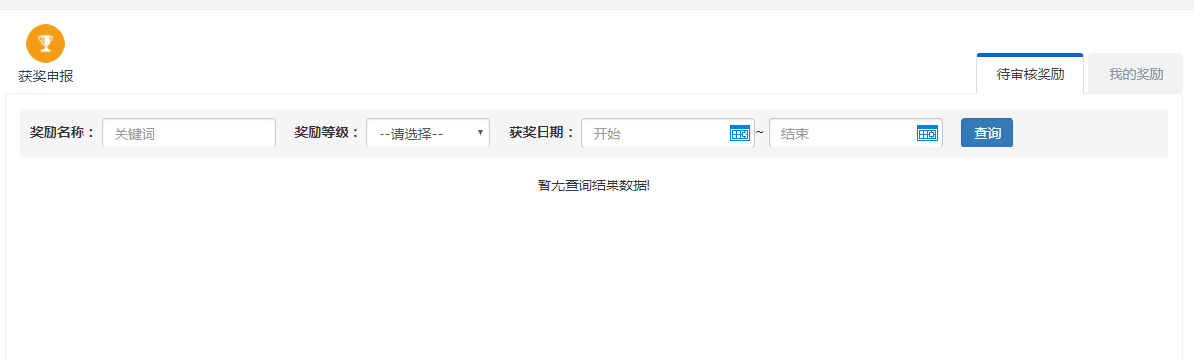

待审核奖励：指申报的获奖未审核通过的，在此期间的获奖，负责人可对其进行提交、编辑、删除操作，在审核中的获奖信息不可编辑和删除，如图：

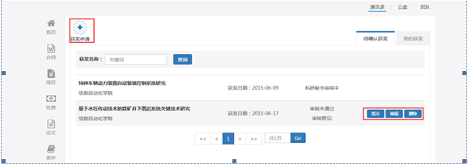

点击列表上的按钮，可对获奖成果进行申报，获奖部分信息页如图：
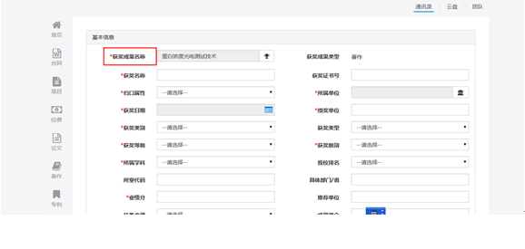
获奖申报过程中以下字段说明：

- 获奖成果名称：从已有成果中进行选择，由各类成果衍生出获奖；

在获奖信息填写完成后，可点击进行数据的保存或点击。
如有问题，可点击按钮对获奖信息进行修改，审核退回状态也可对信息进行修改；
获奖信息在没有问题后可点击按钮进行提交，相应的管理员进行审核；

我的奖励：指我主持且已审核通过的获奖，如图：
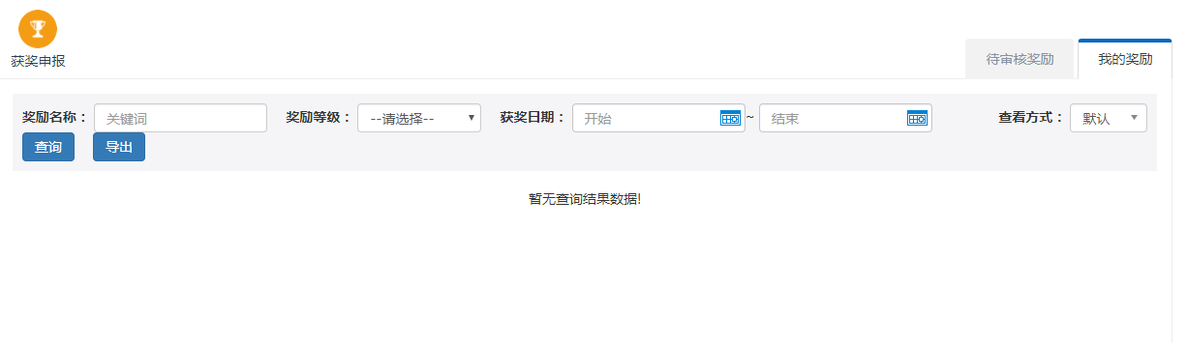

12其它成果
其它成果主要包括研究报告、鉴定成果、著作权、其它，主要是由负责人在系统中登记，由科研秘书和科研院(社科院)审核确定是否通过。
研究报告具体操作如下：
点击快捷操作按钮，可维护研究报告信息：
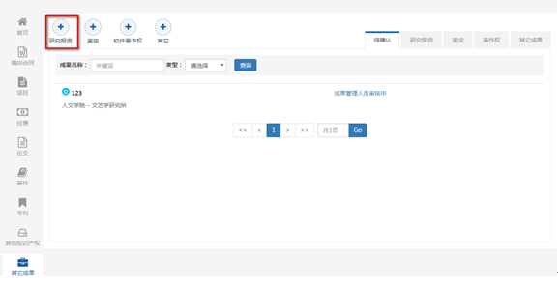

点击列表上的按钮，可对研究报告进行申报，研究报告信息页如图：
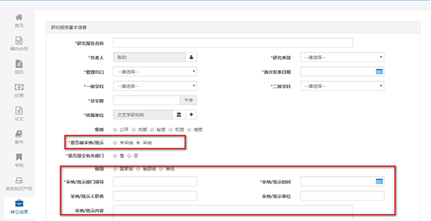
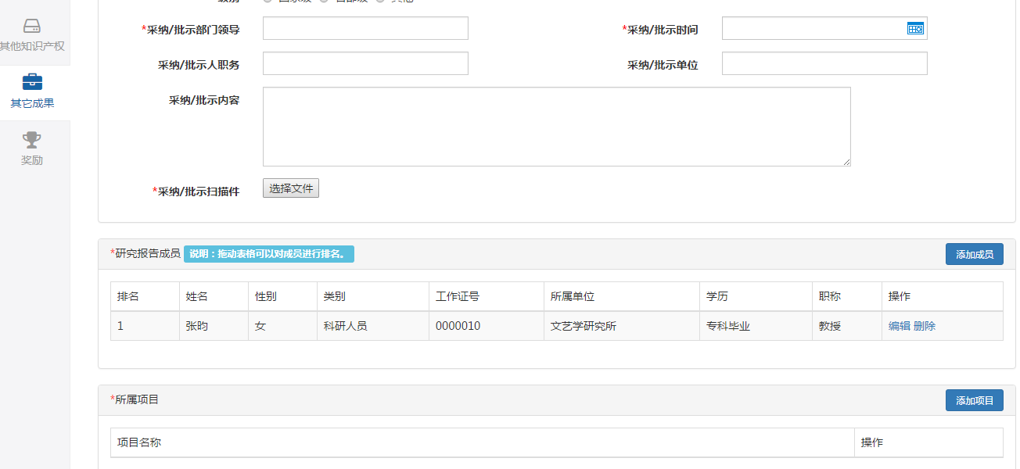

研究报告申报过程中以下字段说明：

- 是否被采纳/批示：是否被采纳/批示 选择 采纳后，需维护采纳过程中相关资料；

在研究报告信息填写完成后，可点击进行数据的保存或点击。
如有问题，可点击按钮对研究报告信息进行修改，审核退回状态也可对信息进行修改；
研究报告信息在没有问题后可点击按钮进行提交，相应的管理员进行审核；

待确认：待确认列表包括研究报告、鉴定成果、著作权、其它未审核通过的数据，在此列表可对未提交审核的数据进行修改，如图：

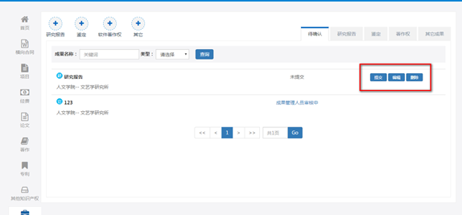

研究报告：研究报告列表指已审核通过的数据，在此列表不可对数据进行修改；
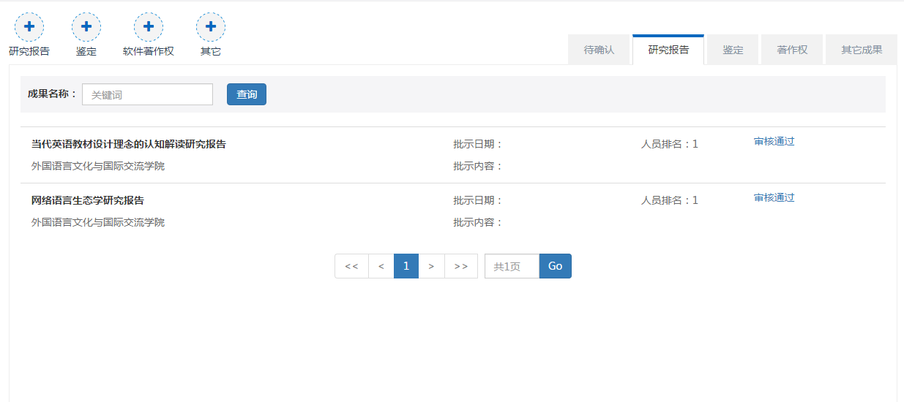

鉴定成果：
点击列表上的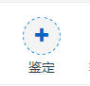按钮，可对鉴定成果进行申报，鉴定成果信息页如图：
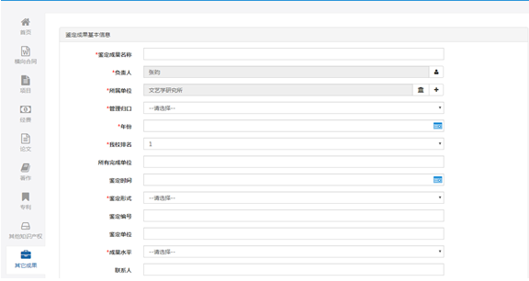
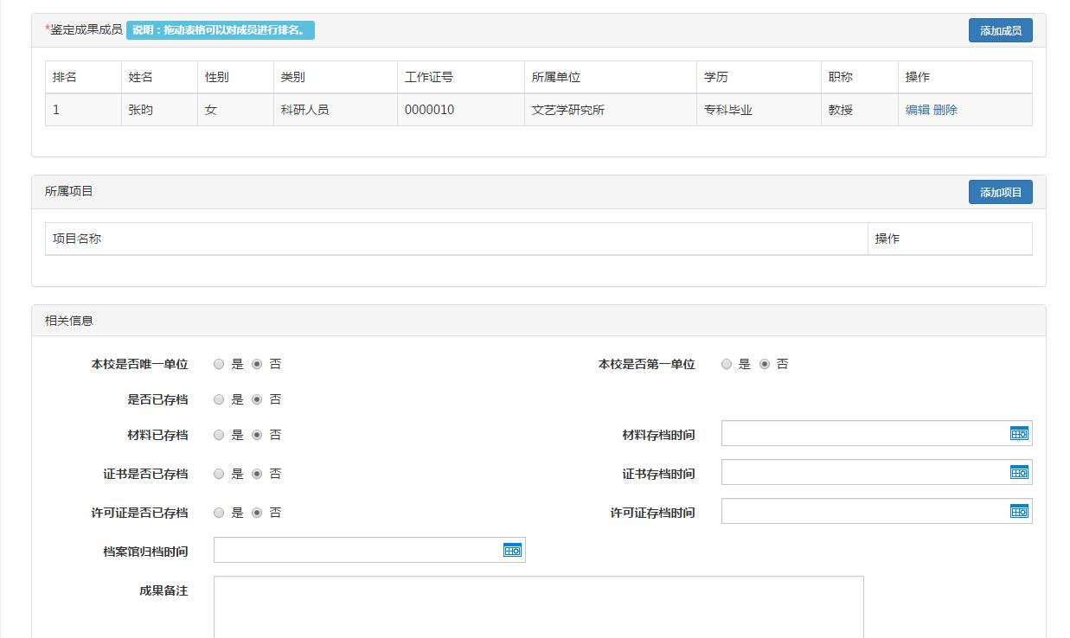

在鉴定成果信息填写完成后，可点击进行数据的保存或点击。
如有问题，可点击按钮对鉴定成果信息进行修改，审核退回状态也可对信息进行修改；
鉴定成果信息在没有问题后可点击按钮进行提交，相应的管理员进行审核；

待确认：待确认列表包括研究报告、鉴定成果、著作权、其它未审核通过的数据，在此列表可对未提交审核的数据进行修改，如图：

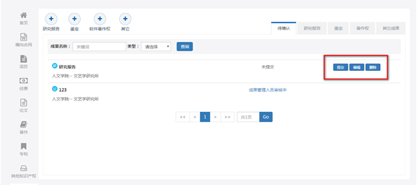

鉴定：鉴定软列表指已审核通过的数据，在此列表不可对数据进行修改；

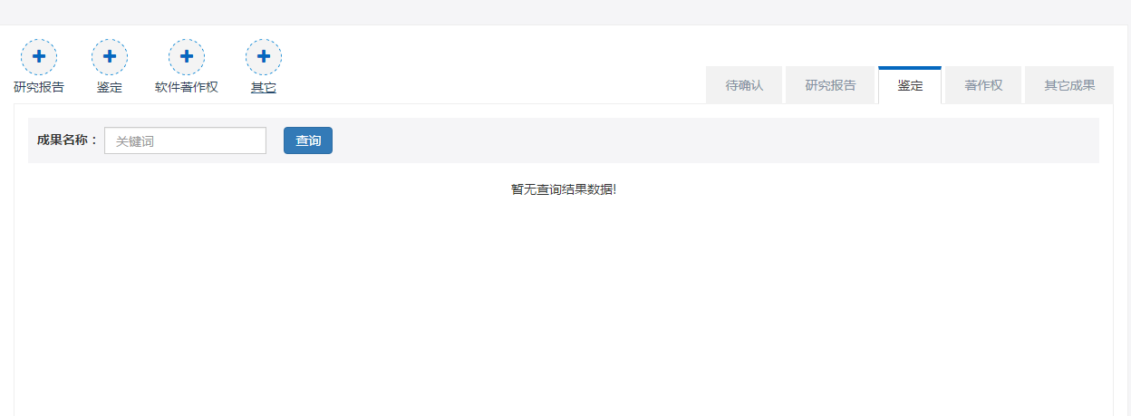

软件著作权：
点击列表上的按钮，可对软件著作权进行申报，软件著作权信息页如图：
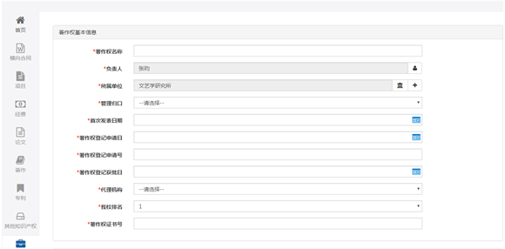
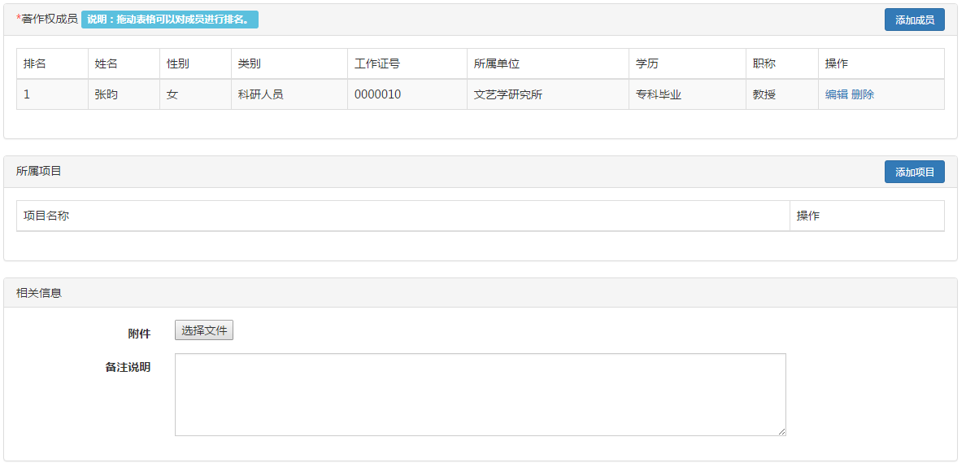

在软件著作权信息填写完成后，可点击进行数据的保存或点击。
如有问题，可点击按钮对软件著作权信息进行修改，审核退回状态也可对信息进行修改；
软件著作权信息在没有问题后可点击按钮进行提交，相应的管理员进行审核；

待确认：待确认列表包括研究报告、鉴定成果、著作权、其它未审核通过的数据，在此列表可对未提交审核的数据进行修改，如图：

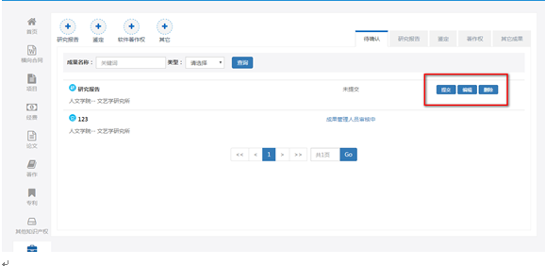

著作软：著作软列表指已审核通过的数据，在此列表不可对数据进行修改；

